«Қазақстан Республикасы
Денсаулық сақтау министрлігі
Медициналық және
фармацевтикалық бақылау комитеті» РММ төрағасының
2025 ж. «11» 07
№N087411 бұйрығымен
БЕКІТІЛГЕН

ДӘРІЛІК ПРЕПАРАТТЫҢ ЖАЛПЫ СИПАТТАМАСЫ

1. ДӘРІЛІК ПРЕПАРАТ АТАУЫ
Биденза, 40 мг, капсулалар

2. САПАЛЫҚ ЖӘНЕ САНДЫҚ ҚҰРАМЫ
2.1 Жалпы сипаттамасы
Энзалутамид
2.2 Сапалық және сандық құрамы
Бір капсуланың құрамында
белсенді зат – 40.0 мг энзалутамид.
Дәрілік препарат құрамында болуын ескеру қажет қосымша заттар: сусыз лактоза 510.0 мг, натрий лаурилсульфаты 0.18 %, метилпарабен 0.80 %, пропилпарабен 0.20 %, тартразин (Е 102) 0.2250 %, күн батар түстес сары (Е 110) 0.0281 %.
Қосымша заттардың толық тізімін 6.1. тармағынан қараңыз.

3. ДӘРІЛІК ТҮРІ
Мөлдір емес сары қақпақшасы және мөлдір емес сары корпусы бар өлшемі №00 капсулалар.
Капсуланың ішіндегісі ақ немесе ақ дерлік түсті түйіршіктелген ұнтақ.

4. КЛИНИКАЛЫҚ ДЕРЕКТЕРІ
4.1 Қолданылуы
- биохимиялық қайталанатын (БКР) қаупі жоғары (метастаздық емес гормонға сезімтал қуықасты безінің обыры (меГСҚБО) бар, қалпына келтіретін сәулелік ем жарамайтын ересек ерлерді емдеу үшін монотерапия ретінде немесе андрогендепривациялық еммен бірге (5.1 бөлімін қараңыз);
- метастаздық гормонға сезімтал қуықасты безінің обыры (мГСҚБО) бар ересек ерлерді емдеген кезде андрогендепривациялық еммен бірге (5.1 бөлімін қараңыз);
- ересек ерлердегі үдеу қаупі жоғары қуықасты безінің метастаздық емес кастрациялық-резистентті обырын (меҚАБКРО) емдеуде (5.1 бөлімді қараңыз);
- химиялық емге клиникалық көрсетілім болмағанда андроген-депривациялық ем аясында үдеуі бар симптомдарсыз немесе орташа симптомдары бар пациенттердегі қуықасты безінің метастаздық кастрациялық-резистентті обырын емдеуде (5.1 бөлімін қараңыз);
- ересек ерлердегі доцетаксел қамтылатын химиялық ем кезінде немесе одан кейін үдейтін қуықасты безінің метастаздық кастрациялық-резистентті обырын емдеуде.

4.2 Дозалау режимі және қолдану тәсілі
Дозалау режимі
Энзалутамидпен емдеуді қуықасты безінің обырын дәрі-дәрмектік емдеу тәжірибесі бар мамандардың бастауы және бақылауы қажет
Бидензаның ұсынылатын тәуліктік дозасы ішке күніне 1 рет 160 мг (40 мг-ден төрт капсула) құрайды.
Хирургиялық кастрацияға ұшырамаған, қуықасты безінің кастрациялық-резистентті обыры немесе метастаздық гормонға сезімтал простата обыры бар пациенттерді емдеу кезінде лютеинизациялаушы гормон рилизинг гормонының ЛГРГ аналогы көмегімен дәрі-дәрмектік кастрацияны жалғастыру керек.
Биохимиялық қайталанатын метастаздық емес гормонға сезімтал қаупі жоғары қуықасты безінің обыры бар пациенттерді ЛГРГ аналогымен немесе онсыз Биденза препаратымен емдеуге болады. ЛГРГ аналогымен немесе онсыз Биденза препаратын алатын пациенттер үшін, егер 36 апта емдеуден кейін ПСА деңгейі (<0,2 нг/мл) анықталмаса, емдеуді тоқтата тұруға болады. Бұрын радикалды простатэктомия жасатқан пациенттерде ПСА деңгейі ≥ 2,0 нг/мл дейін, немесе бұрын бастапқы сәулелік емді бастан өткерген пациенттерде ≥ 5,0 нг/мл дейін жоғарылаған кезде емдеуді қайта жаңғырту керек. Егер 36 апта емдеуден кейін ПСА деңгейі (≥ 0,2 нг/мл) анықталса, емдеуді жалғастыру керек (5.1 бөлімін қараңыз).
Егер пациент әдеттегі уақытта Биденза қабылдауды өткізіп алса, тағайындалған дозаны мүмкіндігінше әдеттегі уақытқа таяу қабылдауы керек. Егер пациент күні бойы препарат қабылдауды өткізіп алса, келесі күні емдеуді әдеттегі тәуліктік дозамен жаңғыртқан жөн.
Егер пациентте 3 дәрежедегі және одан жоғары уыттану немесе қауіпті жағымсыз реакциялар дамыса, препарат қабылдауды бір аптаға немесе симптомдар 2 дәрежеге және одан төмен деңгейге дейін төмендегенше тоқтатып, ал артынан, егер бұл ақталатын болса, қабылдауды дәл осындай немесе азайтылған дозаларда (120 немесе 80 мг) қабылдауды жаңғырту қажет.
CYP2C8 ферментінің күшті тежегіштерімен бір мезгілде қолдану
Мүмкіндігінше, CYP2C8 ферментінің күшті тежегіштерін бір мезгілде қолданбау керек. Егер пациент CYP2C8 ферментінің күшті тежегішін бір мезгілде қабылдауға тиіс болса, энзалутамид дозасын күніне бір рет 80 мг дейін азайту қажет.
Егер CYP2C8 ферментінің күшті тежегішін бірге қолдану тоқтатылса, энзалутамид дозасын CYP2C8 ферментінің күшті тежегішін қабылдау басталғанға дейінгі пайдаланылған дозаға қайта әкелу керек.
Пациенттердің ерекше топтары
Егде жастағы адамдар
Егде жастағы адамдарда дозаны түзету қажет емес (5.1 және 5.2 бөлімдерді қараңыз).
Бауыр жеткіліксіздігі
Бауырдың жеңіл, орташа және ауыр жеткіліксіздігі (Чайлд-Пью шкаласы бойынша А, B және C кластары) бар пациенттерде дозаны түзету қажеттігі жоқ. Алайда препараттың жартылай шығарылу уақытының артуы бауырдың ауыр жеткіліксіздігі бар пациенттерде байқалды (4.4 және 5.2 бөлімдерді қараңыз).
Бүйрек жеткіліксіздігі
Бүйректің жеңіл және орташа жеткіліксіздігі бар пациенттерде дозаны түзету қажеттігі жоқ (5.2 бөлімді қараңыз). Бүйректің ауыр жеткіліксіздігі және терминалды сатыдағы бүйрек жеткіліксіздігі бар пациенттерде препарат сақтықпен қолданылуға тиіс (4.4 бөлімді қараңыз).
Балалар
Балаларда энзалутамид ҚАБКРО, мГСҚБО немесе биохимиялық қайталанатын (БКР) метастаздық емес гормонға сезімтал қаупі жоғары қуықасты безінің обыры (меГСҚБО) бар ересек еркектерді емдеуге арналған көрсетілімдер бойынша пайдаланылмайды.
Қолдану тәсілі
Биденза пероральді қолдануға арналған. Капсулаларды шайнауға, ерітуге немесе ашуға болмайды, оларды сумен ішіп, бүтіндей жұту керек, оларды ас ішуге байланыссыз қабылдауға болады.

4.3 Қолдануға болмайтын жағдайлар
- әсер етуші затқа (заттарға) немесе 6.1 бөлімінде атап көрсетілген қосымша заттардың кез келгеніне аса жоғары сезімталдық
- жүкті әйелдер немесе жүктілікті жоспарлаған әйелдер (4.6 және 6.6 бөлімдерін қараңыз)
- 18 жасқа дейінгі балалар мен жасөспірімдер (капсулалардың құрамында бояғыш бар болғандықтан)

4.4 Айрықша нұсқаулар және пайдалану кезіндегі сақтандыру шаралары
Құрысулардың даму қаупі
Энзалутамидті қолдану құрысулардың даму жағдайларымен байланысты болды (4.8 бөлімді қараңыз). Ұстама дамыған пациенттерде емді жалғастыру туралы шешімді әр нақты жағдайда қарастыру керек.
Қайтымды артқы энцефалопатия синдромы
Пациенттердің энзалутамидті қолдануы барысында қайтымды артқы энцефалопатия синдромы (PRES) дамығаны туралы сирек мәлімдемелер тіркелген (4.8 бөлімді қараңыз). Қайтымды артқы энцефалопатия синдромы – бұл құрысулар, бас ауыруы, естен тану, соқырлық және басқа да гипертензиямен қатар жүретін немесе қатар жүрмейтін көру және неврологиялық бұзылыстар сияқты жылдам дамитын симптомдармен сипатталатын сирек қайтымды неврологиялық ауру. Кейінгі қайтымды артқы энцефалопатия синдромы диагнозы мидың томографиясы нәтижесімен, ең дұрысы МРТ нәтижесімен расталуға тиіс. Диагноз расталғанда Биденза препаратын қолдануды тоқтату ұсынылады.
Алғашқы қатерлі жаңа түзілімнің екінші көрінісі
Клиникалық зерттеулер барысында энзалутамидті қабылдаған пациенттерде алғашқы қатерлі жаңа түзілімнің екінші көрінісі болған жағдайлар туралы хабарланды. 3 фазадағы клиникалық зерттеулерде энзалутамидті қабылдаған пациенттерде хабарланған ең жиі оқиғалар, әрі плацебоға қарағанда жиірек, қуық обыры (0,3%), тоқ ішектің аденокарциномасы (0,2%), өтпелі-жасушалық обыр (0,2%) және қатерлі меланома (0,2%) болды.
Егер энзалутамидпен емделу кезінде олар асқазан-ішектен қан кетудің, макроскопиялық гематурияның белгілерін немесе дизурия немесе несеп шығарғысы келу сияқты басқа да симптомдарды байқаса, пациенттер дереу дәрігерге қаралуы керек.
Басқа дәрілік заттармен бір мезгілде қолдану
Энзалутамид ферменттердің қуатты индукторы болып табылады және жиі пайдаланылатын көп дәрілік заттар тиімділігінің төмендеуіне әкелуі мүмкін (4.5 бөлімді қараңыз). Сондықтан, Биденза емінен бастап, қатарлас дәрілік заттарға талдау жүргізу қажет.
Егер олардың емдік әсерінің пациент үшін маңызы үлкен болса, сондай-ақ егер тиімділігі мен плазмадағы концентрациясын бақылау негізінде дозаны түзету мүмкін болмаса, энзалутамидті көп ферменттердің немесе тасымалдағыштардың (4.5 бөлімді қараңыз) сезімтал субстраттары болып табылатын дәрілік заттармен бір мезгілде қолданбау керек.
Варфаринмен немесе кумарин тәрізді антикоагулянттармен бір мезгілде қолданудан аулақ болу керек. Егер энзалутамид CYP2C9 ферментімен (мысалы, варфарин немесе аценокумарол) метаболизденетін антикоагулянтпен бірге пайдаланылса, халықаралық қалыптасқан қатынасты (ХҚҚ) қосымша бақылау талап етіледі (4.5 бөлімді қараңыз).
Бүйрек жеткіліксіздігі
Пациенттердің осы тобында энзалутамид әсері зерттелмегендіктен, ауыр бүйрек жеткіліксіздігі бар пациенттерге абайлап тағайындау керек.
Бауырдың ауыр жеткіліксіздігі
Дәрілік заттардың жартылай шығарылу кезеңінің ұлғаюы бауырдың ауыр жеткіліксіздігі бар пациенттерде бақыланады, бұл тіндерде таралуының артуымен байланысты болуы мүмкін. Бұл бақылаудың клиникалық мәні белгісіз болып қалып отыр. Дегенмен, тұрақты концентрацияға қол жету үшін ұзақ уақыт керек болуы мүмкін және ең жоғары фармакологиялық әсеріне қол жету уақыты, сондай-ақ ферменттер индукциясының басталуына және төмендеуіне дейінгі уақыт ұлғаюы мүмкін (4.5 бөлімді қараңыз).
Таяуда бастан өткерген жүрек-қантамыр аурулары
ІІІ фазадағы зерттеулерге таяуда миокард инфарктісін бастан өткерген (соңғы 6 ай ішінде) немесе тұрақсыз стенокардиядан (соңғы 3 ай бойы), Нью-Йорк кардиологиялық қауымдастығының (NYHA) шкаласы бойынша III немесе IV класс жүрек жеткіліксіздігінен зардап шегетін пациенттер қамтылмағаны белгілі, бұған сол жақ қарынша лықсыту фракциясы (СҚЛФ) 45%-дан артық, брадикардиясы немесе бақыланбайтын артериялық гипертензиясы бар пациенттер қосылмайды. Мұны осындай пациенттерге энзалутамид тағайындау кезінде ескеру қажет.
Андрогендепривациялық ем QT аралығының ұзаруына әкелуі мүмкін
Энзалутамидпен емді бастар алдында дәрігер анамнезінде QT аралығының ұзаруы (4.5 бөлімді қараңыз) немесе оның туындау қаупі факторы жағдайлары бар пациенттерде, сондай-ақ QT аралығының ұзаруына әкелуі мүмкін препараттар қосылатын кешенді ем алатын пациенттерде қарыншалық дірілдеу/жыпылықтау ықтималдығын ескере отырып пайдасы мен қаупінің арақатынасын бағалайды.
Химиотерапия курсы кезінде қолданылуы
Цитоуытты химиотерапия курсы кезінде энзалутамидті бір мезгілде қолданудың қауіпсіздігі мен тиімділігі анықталмаған. Энзалутамидпен бір уақытта қабылдау доцетакселді вена ішіне енгізудің фармакокинетикасына клиникалық елеулі әсер етпейді (4.5 бөлімді қараңыз); дегенмен доцетаксел қабылдаудан туындаған нейтропения дамуының жиілігі ұлғаюын жоққа шығаруға болмайды.
Терінің ауыр реакциялары
Энзалутамидпен емдеу кезінде өмірге қауіпті болуы және өлімге әкеліп соғуы мүмкін Стивенс-Джонсон синдромын қоса, терінің ауыр жағымсыз реакциялары (ТАЖР) туралы хабарланды.
Препаратты тағайындаған кезде пациенттер тері реакцияларының белгілері мен симптомдары туралы хабардар етілуі, сондай-ақ олардың дамуына қатысты мұқият мониторингтен өтуі тиіс.
Осы реакцияны білдіретін белгілер мен симптомдар пайда болған кезде энзалутамидті дереу тоқтату және баламалы емдеуді (қажет болса) қолдану мүмкіндігін қарастыру керек.
Аса жоғары сезімталдық реакциялары
Энзалутамидті қолданғанда бөртпе, беттің, тілдің, еріннің немесе жұтқыншақ ісінуін қамтитын, бірақ олармен шектелмеген симптомдар білінуімен аллергиялық реакциялар бақыланды (4.8 бөлімді қараңыз).
Биденза биохимиялық қайталанатын (БКР) қаупі жоғары метастаздық емес гормонға сезімтал простата обыры (меГСПО) бар пациенттерде монотерапия ретінде
EMBARK зерттеуінің нәтижелері энзалутамидтің монотерапия ретінде және андрогендепривациялық еммен бірге биохимиялық қайталанатын метастаздық емес гормонға сезімтал қаупі жоғары простата обыры бар пациенттерде емдеудің баламалы нұсқасы болып табылмайтынын көрсетеді (4.8 және 5.1 бөлімдерін қараңыз). Андрогендепривациялық емді қосу қолайсыз уыттылыққа немесе қауіпке әкелуі мүмкін жағдайларды қоспағанда, энзалутамид андрогендепривациялық еммен бірлескенде емдеудің қолайлы нұсқасы деп саналады.
Қосымша заттар
Биденза препаратының құрамында лактоза бар. Тұқым қуалайтын галактоза жақпаушылығы, Lapp-лактаза ферментінің тапшылығы немесе глюкоза-галактоза мальабсорбциясы бар пациенттер бұл дәрілік препаратты қабылдамауға тиіс.
Бұл препараттың бір капсуланың құрамында натрий лаурилсульфаты бар, ал препараттың бір дозасындағы натрийдің жалпы мөлшері 1 ммольден (23 мг) аз, яғни «натрий іс жүзінде жоқ». Тұзсыз диетадағы адамдарға сақтықпен қолдану керек.

4.5 Басқа дәрілік препараттармен өзара әрекеттесуі
Басқа дәрілік препараттардың энзалутамид әсеріне әлеуетті ықпалы
CYP2C8 тежегіштері
CYP2C8 ферменті энзалутамид элиминациясында және оның белсенді метаболитінің қалыптасуында маңызды рөл атқарады. Еркек жынысты дені сау субъектілер CYP2C8 күшті тежегіші гемфиброзилді (күніне екі рет 600 мг) ішу арқылы қабылдағаннан кейін энзалутамидтің орташа АUС мәні 326% артып, ал энзалутамид С_{max} 18% азайды. Байланыспаған энзалутамид және байланыспаған белсенді метаболит жиынтығына тән АUС 77% ұлғайып, сол уақытта С_{max} 19% төмендеген. Энзалутамидпен емделу кезінде CYP2C8 ферментінің күшті тежегіштерін (мысалы, гемфиброзил) қабылдаудан аулақ болу немесе оларды сақтықпен пайдалану керек. Егер пациенттерге CYP2C8 күшті тежегішін бірге қолдану қажет болса, энзалутамид дозасын күніне бір рет 80 мг дейін азайту керек (4.2 бөлімді қараңыз).
CYP3A4 тежегіштері
CYP3A4 ферменті энзалутамид метаболизмінде елеусіз рөл атқарады. Еркек жынысты дені сау субъектілер CYP3A4 ферментінің күшті тежегіші итраконазолды (күніне бір рет 200 мг) қабылдағаннан кейін энзалутамид AUC 41%-ға артты, бұл арада C_{max} өзгермеген. Байланыспаған энзалутамид және байланыспаған белсенді метаболит жиынтығы үшін AUC - 27%-ға ұлғайған, бұл арада C_{max} тағы да өзгеріссіз қалды. Биденза препаратын CYP3A4 тежегіштерімен немесе индукторларымен бірге қолданғанда дозаны түзету талап етілмейді.
CYP2C8 және CYP3A4 ферментінің индукторлары
Дені сау еркектер CYP2C8 ферментінің орташа индукторын және CYP3A4 күшті индукторын, рифампинді (күніне бір рет 600 мг) ішу арқылы қабылдағаннан кейін, энзалутамидтің AUC белсенді метаболитімен бірге 37%-ға төмендеген, бұл арада C_{max} көрсеткіші өзгермеген. Биденза препаратын CYP2C8 және CYP3A4 ферментінің индукторларымен бір мезгілде тағайындағанда дозаны түзету қажет емес.
Энзалутамидтің басқа дәрілік препараттардың әсеріне әлеуетті ықпалы
Ферменттер индукциясы
Энзалутамид ферменттердің қуатты индукторы болып табылады және көп ферменттер мен тасымалдағыштардың синтезін арттырады, сондықтан ол ферменттердің субстраттары немесе тасымалдаушылары болып табылатын көптеген әдеттегі дәрілік заттармен өзара әрекеттеседі. Плазмадағы концентрациясының төмендеуі елеулі болып, клиникалық әсерін жоғалтуға немесе азайтуға әкелуі мүмкін. Белсенді метаболиттер түзілуінің арту қаупі де бар. Түзілу индукциясы болуы мүмкін ферменттерге бауырдағы CYP3A және ішектегі CYP2В6, CYP2C9, CYP2C19 және уридин-5'-дифосфат глюкуронозилтрансфераза жатады (глюкуронидтерді конъюгациялайтын UGTs - ферменттер). Сондай-ақ, мысалы, 2 (MRP2) көптеген дәрілік төзімділік ақуызының және 1B1 органикалық анион-тасымалдаушы полипептидтің (OATP1B1) индукциясы да болуы мүмкін.
In vivo зерттеулер энзалутамидтің CYP3A4 күшті индукторы және CYP2C9 және CYP2C19 орташа индукторы болып табылатынын көрсетеді. Қуықасты безінің обырымен науқастарда энзалутамидті (күніне бір рет 160 мг) CYP сезімтал субстраттарының бір реттік пероральді дозаларымен бірге қолдану мидазолам (CYP3A4 субстраты) AUC 86% төмендеуіне, S-варфарин (CYP2C9 субстраты) AUC 56% төмендеуіне және омепразол (CYP2C19 субстраты) AUC 70% төмендеуіне әкелді. UGT1A1 индукциясы да болуы мүмкін. Қуықасты безінің метастаздық кастрациялық-резистентті обыры бар пациенттерде энзалутамид (күніне бір рет 160 мг) вена ішіне енгізілген доцетакселдің (инфузия әдісімен 3 аптада бір рет 75 мг/м²) фармакокинетикасына клиникалық елеулі әсер етпегені туралы деректер бар. Доцетакселдің AUC - 12%-ға төмендеген [орташа геометриялық арақатынасы = 0,882 (90% СА: 0,767, 1,02], бұл арада C_{max} көрсеткіші 4%-ға төмендеген [орташа геометриялық арақатынасы = 0,963 (90% СА: 0,834, 1,11].
Сонымен қатар, препарат метаболизм немесе белсенді тасымал үдерісінде элиминацияланатын белгілі бір дәрілік заттармен өзара әрекеттеседі. Егер олардың емдік әсерінің пациент үшін маңызы зор болса және тиімділік бақылауының немесе плазмадағы концентрациясының негізінде дозасын түзету оңай болмаса, осы дәрілік заттарды қабылдаудан аулақ болу немесе оларды сақтықпен пайдалану керек. Бір мезгілде ферменттер индукторларын қабылдаған пациенттерде парацетамол қабылдаудан кейін бауырдың зақымдану қаупінің жоғары екені жорамалданады.
Препаратпен өзара әрекеттесуі мүмкін дәрілік заттар тобына, осымен шектелместен, мыналар жатады:
- анальгетиктер (мысалы, фентанил, трамадол)
- антибиотиктер (мысалы, кларитромицин, доксициклин)
- ісікке қарсы агенттер (мысалы, кабазитаксел)
- антиэпилептиктер (мысалы, карбамазепин, клоназепам, фенитоин, примидон, вальпрой қышқылы)
- нейролептиктер (мысалы, галоперидол)
-антикоагулянттар (мысалы, аценокумарол, варфарин, клопидогрел)
- бета-блокаторлар (мысалы, бисопролол, пропранолол)
- кальций өзекшелерінің блокаторлары (мысалы, дилтиазем, фелодипин, никардипин, нифедипин, верапамил)
- жүрек гликозидтері (мысалы, дигоксин)
- кортикостероидтар (мысалы, дексаметазон, преднизолон)
- АИТВ инфекциясын емдеуге арналған вирусқа қарсы препараттар (мысалы, индинавир, ритонавир)
- ұйықтататын дәрілер (мысалы, диазепам, мидазолам, золпидем)
- иммунодепрессант (мысалы, такролимус)
- протон помпасы тежегіші (мысалы, омепразол)
- CYP3A4 ферментінің қатысуымен метаболизденетін статиндер (мысалы, аторвастатин, симвастатин)
- тиреоидты дәрілер (мысалы, левотироксин)
Емдеу аяқталғаннан кейін шамамен 1 айдан соң, кейбір индукциялау әсерлері ертерек байқалуы мүмкін болса да, энзалутамид тепе-тең плазмалық концентрациясына жеткеннен кейін энзалутамидтің барлық индукциялық мүмкіндіктері көрініс бере алады. CYP2В6, CYP3A4, CYP2C9, CYP2C19 немесе UGT1A1 ферменттерінің субстраттары болып табылатын дәрілік препараттар қабылдайтын пациенттерде энзалутамидпен емделген алғашқы ай ішінде фармакологиялық әсерінің болжамды төмендеуін (немесе белсенді метаболиттер түзілген жағдайда әсерінің артуын) бағалау және дозаны тиісінше түзету керек. Энзалутамидтің жартылай шығарылу кезеңінің ұзаққа созылуын (5,8 тәулік, 5.2 бөлімді қараңыз) ескерсек, энзалутамид қолдануды тоқтатқаннан кейін бір ай және одан көп уақыт бойы ферменттердің түзілуіне ықпалын сақтауға болады. Энзалутамидпен емдеуді тоқтату кезінде қатарлас дәрілік заттардың дозаларын біртіндеп азайту қажет болуы мүмкін.
CYP1А2 және CYP2C8 субстраттары
Энзалутамид (күніне бір рет 160 мг) кофеин (CYP1А2 субстраты) немесе пиоглитазон (CYP2C8 субстраты) AUC немесе С_{max} мәндерінің клиникалық мәнді өзгерістерін туындатпайды. Пиоглитазон AUC 20% ұлғайып, ал С_{max} 18% төмендеді.. Кофеиннің AUC немесе С_{max}тиісінше 11% және 4% азайды.
Егер CYP1А2 немесе CYP2C8 субстраттары Бидензамен бірге қолданылса, дозаны түзету қажет емес.
P-гликопротеин субстраттары
Іn vitro зерттеулерінің деректері энзалутамидтің P-гликопротеин эффлюксті тасымалдағышының тежегіші болуы мүмкін екенін көрсетеді. Энзалутамидтің стационар жағдайларында Р-гликопротеинге орташа тежегіштік әсері энзалутамидке дейін және бір мезгілде Р-гликопротеин субстраты дигоксиннің бір реттік пероральді дозасын алған қуық асты безінің обыры бар пациенттердегі зерттеулерде байқалды (бір мезгілде енгізу 160 мг энзалутамидті күн сайын бір рет қабылдаумен кем дегенде 55 күн бойы қатар жүрді). Дигоксиннің AUC және C_{max} сәйкесінше 33% және 17%-ға артты. Р-гликопротеин үшін субстраттар болатын емдік диапазоны тар дәрілік заттарды (мысалы, колхицин, дабигатран этексилаты, дигоксин) Бидензамен бір мезгілде қолданған кезде сақтықпен пайдалану керек, және қан плазмасындағы оңтайлы концентрациясын сақтап тұру үшін дозасын түзету қажет болуы мүмкін.
Сүт безі обырының төзімділік ақуыздарының (BCRP), көптеген дәрілерге төзімді ақуыздардың 2 (MRP2), адамның 3 типті органикалық аниондар тасымалдағышының (OAT3) және адамның органикалық катиондар тасымалдағышының 1 (OCT1) субстраттары
Стационарлық жағдайларда энзалутамидке дейін және бір мезгілде розувастатиннің бір реттік пероральді дозасын алған қуық асты безінің обыры бар пациенттерде энзалутамид сүт безінің обырына резистенттілік ақуызының (BCRP) субстраты розувастатиннің әсер етуінде клиникалық маңызды өзгерістерді туғызған жоқ (бір мезгілде қолдану 160 мг энзалутамидті күн сайын бір рет қабылдау жиілігімен кем дегенде 55 күн бойы қатар жүрді). Розувастатиннің AUC және 14%-ға төмендеді, ал C_{max} 6%-ға артты. BCRP субстратын Бидензамен бір мезгілде қолданған кезде дозаны түзету қажет емес.
In vitro зерттеулердің негізінде, MRP2 (ішекте), сондай-ақ 3 органикалық аниондар тасымалдағышының (OAT3) және 1 органикалық катиондар тасымалдағышының 1 (OCT1) (жүйелі) тежелуін жоққа шығаруға болмайды. Теория жүзінде, осы тасымалдағыштардың индукциясы да болуы мүмкін, және ақырғы әсері қазіргі уақытта белгісіз.
QT аралығының ұзаруына әкелетін дәрілік препараттар
Андрогендепривациялық емнің QT аралығының ұзаруына әкелуі мүмкіндігінен, энзалутамидті келесі QT аралығын ұзартатын дәрілік заттармен, қарыншалық дірілдеу/жыпылықтауға әкелуі мүмкін, мысалы аритмияға қарсы Ia тобының препарттарымен (мысалы, хинидин, дизопирамид) немесе III тобының препарттарымен (мысалы, амиодарон, соталол, дофетилид, ибутилид), сондай-ақ метадон, моксифлоксацин, нейролептиктермен және с.с. т.б. бір мезгілде қабылдануына мұқият бағалау жүргізу керек.
Ас ішудің энзалутамид әсеріне ықпалы
Ас ішу энзалутамидтің әсер ету дәрежесіне клиникалық мәнді ықпалын тигізбейді. Биденза препаратын ас ішуге байланыссыз қолдануға болады.

4.6 Фертильділік, жүктілік және лактация.
Бала туу әлеуеті бар әйелдер
Энзалутамидті жүктілік кезінде қолдану туралы ешқандай деректер жоқ, бұл дәрілік препарат бала туатын жастағы әйелдердің қолдануына арналмаған, өйткені іштегі балаға зақым келтіруі мүмкін немесе егер оны жүкті әйелдер қабылдаса, жүктіліктің үзілу ықтималдығына әкелуі мүмкін (4.3, 5.3 және 6.6 бөлімдерді қараңыз).
Ерлер мен әйелдерге арналған контрацепция
Шәуһетте энзалутамид немесе оның метаболиттерінің болу-болмауы жөнінде деректер жоқ. Егер пациент жүкті әйелмен сексуалдық қатынаста болса, энзалутамидпен емделу кезінде және одан кейін 3 ай бойы мүшеқап пайдалану қажет болады. Егер пациент бала туу жасындағы әйелмен сексуалдық қатынаста болса, емделу кезінде және одан кейін 3 ай бойы мүшеқап пен басқа да контрацепцияның тиімді тәсілін пайдалану қажет. Зерттеулер препараттың ұрпақ өрбітуге уыттылығын көрсетті (5.3 бөлімді қараңыз).
Жүктілік
Биденза әйелдерде қолдануға арналмаған. Энзалутамидті жүкті немесе жүкті болу мүмкін әйелдердің қолдануына болмайды (4.3, 5.3 және 6.6 бөлімдерді қараңыз).
Емшек емізу
Биденза әйелдерде қолдануға арналмаған. Ана сүтінде энзалутамид бар-жоғы белгісіз. Энзалутамид және/немесе оның метаболиттері егеуқұйрықтың сүтіне бөлінеді (5.3 бөлімді қараңыз).
Фертильділік
Жануарларға жүргізілген зерттеулер энзалутамидтің егеуқұйрықтар мен иттердің аталықтарының тұқым өрбіту жүйесіне әсер ететіндігін көрсетті (5.3 бөлімді қараңыз).

4.7 Көлік құралдарын басқару және механизмдермен жұмыс істеу қабілетіне әсері
Энзалутамидтің автокөлік басқару және механизмдермен жұмыс істеу қабілетіне орташа ықпалы болуы мүмкін, өйткені, құрысуларды қоса, психикалық және неврологиялық бұзылулар тіркелген (4.8 бөлімді қараңыз). Пациенттерге механизмдерді жүргізу немесе пайдалану кезінде психикалық немесе неврологиялық бұзылулар туындауының ықтимал қаупі туралы ескертілуге тиіс. Энзалутамид қолданудың автокөлік басқару және механизмдермен жұмыс істеу қабілетіне әсерін анықтау мақсатында зерттеулер жүргізілмеген.

4.8 Жағымсыз реакциялар
Қауіпсіздік бейініне қысқаша шолу
Ең көп таралған жағымсыз реакциялар астения/қажу, гиперемия, сынықтар, артериялық гипертензия, құлау болып табылады. Басқа маңызды жағымсыз реакциялар жүректің ишемиялық ауруын және құрысуды қамтиды.
Құрысулар энзалутамид қабылдаған пациенттердің 0,6 %-да, плацебо қабылдаған пациенттердің 0,1 %-да, және бикалутамид қабылдаған пациенттердің 0,3 %-да дамыды.
Энзалутамид қабылдаған пациенттерде қайтымды артқы энцефалопатия синдромының сирек жағдайлары тіркелді (4.4 бөлімді қараңыз).
Энзалутамидпен емдеу кезінде Стивенс-Джонсон синдромы байқалды (4.4 бөлімін қараңыз).
Жағымсыз реакциялардың кестелік тізімі
Клиникалық зерттеулер кезінде белгіленген жағымсыз реакциялар кездесу жиілігі санаты бойынша төменде көрсетілген. Кездесу жиілігі бойынша санаттар мынадай түрде анықталған: өте жиі (≥1/10); жиі (≥1/100-ден <1/10-ға дейін); жиі емес (≥1/1000-нан <1/100-ге дейін); сирек (≥1/10 000-нан <1/1000-ға дейін); өте сирек (<1/10 000); белгісіз (қолда бар деректер негізінде бағалау мүмкін емес). Кездесу жиілігі бойынша әр топтың шегінде жағымсыз реакциялар күрделілігінің азаю тәртібімен атап көрсетілген.

1-кесте: Бақыланатын клиникалық зерттеулерде және тіркеуден кейінгі кезеңде анықталған жағымсыз реакциялар
MedDRA ағзалар жүйесінің класы | Жағымсыз реакция және кездесу жиілігі
Қан және лимфа жүйесі тарапынан бұзылулар | Жиі емес: лейкопения, нейтропения  Белгісіз*: тромбоцитопения
Иммундық жүйе тарапынан бұзылулар | Белгісіз*: беттің ісінуі, тілдің ісінуі, ерін ісінуі, жұтқыншақ ісінуі
Психикалық бұзылулар | Жиі: үрейлену  Жиі емес: көзге көрінетін елестеулер
Жүйке жүйесі тарапынан бұзылулар | Жиі: бас ауыру, жадының бұзылуы, амнезия, зейіннің бұзылуы, дисгевзия, тынымсыз аяқ синдромы, когнитивті бұзылыс  Жиі емес: құрысулар ¥  Белгісіз*: қайтымды артқы энцефалопатия синдромы
Жүрек тарапынан бұзылулар | Жиі: жүректің ишемиялық ауруы †  Белгісіз *: QT аралығының ұзаруы (4.4 және 4.5 бөлімдерді қараңыз)
Қантамырлар тарапынан бұзылулар | Өте жиі: гиперемия, артериялық гипертензия
Асқазан-ішек жолы тарапынан бұзылулар | Белгісіз*: жүрек айнуы, құсу, диарея
Гепатобилиарлы бұзылулар | Жиі емес: бауыр ферменттері деңгейінің жоғарылауы
Тері және теріасты тіндері тарапынан бұзылулар | Жиі: тері жабындарының құрғауы, қышыну  Белгісіз*: мультиформалы эритема, Стивенс-Джонсон синдромы, бөртпе
Қаңқа-бұлшықет және дәнекер тін тарапынан бұзылулар | Өте жиі: сынулар‡  Белгісіз *: миалгия, бұлшықеттің түйілуі, бұлшықет әлсіздігі, арқаның ауыруы
Жыныс мүшесі және сүт бездері тарапынан бұзылулар | Жиі: гинекомастия, емшекұшының ауыруы#, кеуденің ауырғыштығы#
Жалпы бұзылыстар және енгізген жердегі бұзылулар | Өте жиі: астения, шаршау
Жарақаттар, уыттанулар және манипуляциялық асқынулар | Жиі: құлау
* Тіркеуден кейінгі қолдану тәжірибесі барысында өздігінен келген есептер
¥ Конвульсияларды, үлкен эпилепсиялық ұстамалар, күрделі парциальді ұстамалар, парциальді ұстамалар мен эпилепсиялық статусты қоса, SMQ "конвульсиялар" шағын терминін қолдана отырып бағалау бойынша. Өлімге әкеп соқтыратын асқынулары бар ұстамалардың сирек жағдайларын қоса.
† SMQ "Миокард инфарктісі" және "Жүректің ишемиялық ауруының басқа да түрлері" шағын терминдерін пайдалана отырып бағалау бойынша, III фазаның рандомизацияланған плацебо-бақыланатын зерттеуінде ең кемінде 2 пациентте байқалатын, қолайлы қолданылатын келесі терминдерді қоса: стенокардия, жүректің ишемиялық ауруы, миокард инфарктісі, жедел миокард инфарктісі, жедел коронарлық синдром, тұрақсыз стенокардия, миокард ишемиясы және коронарлық артериялардың артериосклерозы.
‡ Сүйектердегі "сыну" сөзімен қолайлы қолданудың барлық терминдерін қоса.
# Энзалутамидпен монотерапиядағы жағымсыз реакциялар

Жекелеген жағымсыз реакциялар сипаттамасы
Құрысулар
160 мг тәуліктік дозада энзалутамидпен ем қабылдаған 5110 пациенттің 31 пациентінде (0.6%) құрысулардың дамығаны байқалғаны, ал плацебо алған 4 пациенттен (0.1%) және бикалутамид қабылдаған бір пациенттен (0.3%) тұратын топта құрысулар байқалғаны туралы деректер бар. Дозалау құрысудың даму қаупінің маңызды предикторы болып табылады, бұл туралы клиникаға дейінгі зерттеулер деректері және дозаны ұлғайтудағы зерттеулер деректері айғақтайды. Бақылананатын клиникалық зерттеулерден анамнезінде құрысулары немесе құрысулар туындауының қауіп факторлары бар пациенттер шығарылған.
Құрысулар туындауының жиілігін бағалау үшін 9785-CL-0403 (UPWARD) салыстырмалы емес зерттеуінде олардың дамуының бейімділік факторы бар пациенттерде (зерттеуге қатыстырылған пациенттердің 1,6 %-ының анамнезінде құрысу ұстамалары бар) энзалутамид алған 366 (2,2 %) пациенттің 8-інде құрысу ұстамалары байқалғаны белгілі. Ем ұзақтығының медианасы 9,3 айды құрайды.
Энзалутамидтің құрысу шегін төмендету механизмі белгісіз. Алайда ол энзалутамид пен оның белсенді метаболиті байланысуы және ГАМҚ-рецепторларының хлорлы өзекшелерінің белсенділігін тежеуі мүмкіндігін көрсеткен in vitro зерттеулерінің деректерімен байланысты болуы мүмкін.
Жүректің ишемиялық ауруы.
Плацебо-бақыланатын рандомизацияланған клиникалық зерттеулерде жүректің ишемиялық ауруы плацебо плюс АДТ қабылдаған 2 % пациенттермен салыстырғанда энзалутамид плюс АДТ қабылдаған 3,5 % пациенттерде байқалғаны туралы деректер бар. Энзалутамид плюс АДТ қабылдаған он төрт (0,4 %) пациентте, және плацебо плюс АДТ қабылдаған 3 (0,1 %) пациентте өлімге әкеліп соққан жүректің ишемиялық ауруының көрінісі дамыды.
EMBARK зерттеуінде жүректің ишемиялық ауруы энзалутамидті лейпролидпен бірлестіріп қабылдаған 5,4% пациентте және энзалутамидті монотерапия ретінде қабылдаған 9% пациентте туындады. Энзалутамидті лейпролидпен бірлестіріп қабылдаған бірде-бір пациентте, және энзалутамидті монотерапия ретінде қабылдаған бір (0,3%) пациентте өлімге әкеліп соққан жүректің ишемиялық ауруы жағдайлары болған жоқ.
Гинекомастия
EMBARK зерттеуінде гинекомастия (барлық дәрежелері) энзалутамидті лейпролидпен бірлестіріп қабылдаған 353 пациенттің 29-да (8,2%), және энзалутамидті монотерапия ретінде қабылдаған 354 пациенттің 159-да (44,9%) байқалды. 3-ші және одан жоғары дәрежедегі гинекомастия энзалутамидті лейпролидпен бірлестіріп қабылдаған бірде-бір пациентте байқалған жоқ, және энзалутамидті монотерапия ретінде қабылдаған 3 пациентте (0,8%) байқалды.
Емшекұшының ауыруы
EMBARK зерттеуінде емшекұшының ауыруы (барлық дәрежелері) энзалутамидті лейпролидпен бірлестіріп қабылдаған 353 пациенттің 11-де (3,1%), және энзалутамидті монотерапия ретінде қабылдаған 354 пациенттің 54-де (15,3%) байқалды. 3-ші және одан жоғары дәрежедегі емшекұшы ауыруы энзалутамидті лейпролидпен бірлестіріп немесе энзалутамидті монотерапия ретінде қабылдаған пациенттердің ешқайсысында байқалған жоқ.
Сүт бездерінің ауырғыштығы
EMBARK зерттеуінде сүт бездерінің ауырғыштығы (барлық дәрежелері) энзалутамидті лейпролидпен бірлестіріп қабылдаған 353 пациенттің 5-де (1,4%), және энзалутамидті монотерапия ретінде қабылдаған 354 пациенттің 51-де (14,4%) байқалды. 3-ші және одан жоғары дәрежедегі сүт бездерінің ауырғыштығы энзалутамидті лейпролидпен бірлестіріп немесе энзалутамидті монотерапия ретінде қабылдаған пациенттердің ешқайсысында байқалған жоқ.

Күдікті жағымсыз реакциялар туралы хабарлама
ДП «пайда-қауіп» арақатынасының үздіксіз мониторингін қамтамасыз ету мақсатында ДП тіркелгеннен кейін күдікті жағымсыз реакциялар туралы хабарлау маңызды. Медицина қызметкерлеріне ҚР жағымсыз реакциялары туралы ұлттық хабарлау жүйесі арқылы ДП-ның кез келген күдікті жағымсыз реакциялары туралы хабарлау ұсынылады.
Қазақстан Республикасы Денсаулық сақтау министрлігі Медициналық және фармацевтикалық бақылау комитеті «Дәрілік заттар мен медициналық бұйымдарды сараптау ұлттық орталығы» ШЖҚ РМК
http://www.ndda.kz

4.9 Артық дозалану
Энзалутамидтің артық дозалануы кезінде қолдану үшін антидот жоқ. Артық дозаланған жағдайда энзалутамидпен емдеуді тоқтату және 5,8 күндік жартылай шығарылу кезеңін ескере отырып, жалпы симптоматикалық емді бастау керек. Артық дозаланғаннан кейін пациенттерде құрысулардың даму қаупі артуы мүмкін.

5. ФАРМАКОЛОГИЯЛЫҚ ҚАСИЕТТЕРІ
5.1. Фармакодинамикалық қасиеттері
Фармакотерапиялық тобы: Эндокриндік ем. Гормондар антагонистері және олардың аналогтары. Антиандрогендер. Энзалутамид.
АТХ коды L02BB04
Әсер ету механизмі
Қуықасты безінің обыры андрогендердің болуына байланысты және андрогенді рецепторлар белсенділігінің бәсеңдеуіне жауап береді. Қан плазмасындағы андрогендердің төмен немесе тіпті анықталмайтын деңгейлеріне қарамастан, ісік жасушаларындағы андрогенді рецепторлардың белсенділігі аурудың үдеуіне ықпал етуін жалғастырады. Андрогенді рецепторлар арқылы ісік жасушаларының өсуін стимуляциялау олардың жасуша ядросына транслокациялануын және ДНҚ-мен байланысуын талап етеді. Энзалутамид андрогенді рецепторлардың дабыл жолының бірнеше сатыларын бөгейтін андрогенді рецепторлардың қуатты тежегіші болып табылады. Энзалутамид андрогендердің андрогенді рецепторлармен байланысуын бәсекелі тежейді, белсенділенген рецепторлардың ядролық транслокациясын бәсеңдетеді және тіпті андрогенді рецепторлардың шамадан тыс экспрессиясы жағдайларында және анти-андрогендерге төзімді ісік жасушаларында белсенділенген андроген рецепторларының ДНҚ-мен байланысуын тежейді. Энзалутамидпен емдеу in vitro қуықасты безі ісігі жасушаларының өсуін бәсеңдетеді және ісіктің регрессиясы мен жасушалардың қырылуын индукциялай алады. Клиникаға дейінгі зерттеулерде энзалутамидтің андрогендік рецепторларға қатысты агонистік белсенділігі жоқ.
Фармакодинамикалық әсерлері
Доцетакселмен алдыңғы емі тиімсіз болған пациенттердің қатысуымен III фазадағы (AFFIRM) клиникалық зерттеуінде энзалутамидпен ем қабылдаған пациенттердің 54%-да плацебо қабылдаған 1,5% пациенттермен салыстырғанда, бастапқы мәнге қарағанда ПСА деңгейінің кем дегенде 50 %-ға төмендеуі байқалды.
Бұдан бұрын химиотерапия алмаған, энзалутамид қабылдаған пациенттерде III фазадағы басқа клиникалық зерттеуінде (PREVAIL) плацебо қабылдаған пациенттермен салыстырғанда, тиісінше 78,0% және 3,5% (айырмашылық = 74,5%, р< 0,0001) ПСА жалпы деңгейі бойынша жауаптың барынша жоғары жиілігі көрсетілді (бастапқы мәнмен салыстырғанда ≥50 % төмендеу ретінде анықталды).
Бұрын химиотерапия алмаған пациенттердің қатысуымен II фазадағы клиникалық зерттеуінде (TERRAIN) энзалутамид қабылдаған пациенттерде ПСА-ның жалпы деңгейі бойынша (бастапқы мәнмен салыстырғанда ≥50% - ға төмендеу ретінде айқындалған) бикалутамид қабылдаған пациенттермен салыстырғанда тиісінше 82,1% және 20,9% (айырмашылық = 61,2%, р< 0,0001) анағұрлым жоғары жауап беру жиілігі көрсетілді.
Салыстырылмайтын зерттеуде (9785 CL-0410) бұрын абиратеронмен (және преднизонмен) ем қабылдаған пациенттердің қатысуымен, кем дегенде 24 апта ішінде, 22,4% бастапқы мәнмен салыстырғанда, ПСА деңгейінің ≥50% - ға төмендеуі байқалды. Анамнезінде химиотерапияның болуына байланысты ПСА деңгейінің ≥50% - ға төмендеуімен пациенттердің үлесі анамнезінде химиотерапияның болмауы және анамнезінде тиісінше химиотерапияның болуы бар пациенттер тобында 22,1% және 23,2% құрады.
Метастаздық емес және метастаздық ҚАБКРО бар пациенттердің қатысуымен MDV3100-09 (STRIVE) клиникалық зерттеуде энзалутамид қабылдаған пациенттерде ПСА-ның жалпы деңгейі бойынша расталған жауаптың барынша жоғары жиілігі (бастапқы мәнмен салыстырғанда ≥50% - ға төмендеу ретінде айқындалған), бикалутамидпен салыстырғанда тиісінше 81,3% және 31,3% (айырмашылық = 50,0%, р< 0,0001) анық көрсетілді.
Метастаздық емес ҚАБКРО бар пациенттердің қатысуымен MDV3100-14 (PROSPER) клиникалық зерттеуде энзалутамид қабылдаған пациенттерде плацебо қабылдаған пациенттермен салыстырғанда, тиісінше 76,3% және 2,4% (айырмашылық = 73,9%, р< 0,0001) ПСА жалпы деңгейі бойынша расталған жауаптың неғұрлым жоғары жиілігі (бастапқы мәнмен салыстырғанда ≥50% - ға төмендеу ретінде айқындалған) анық көрсетілді.
Клиникалық тиімділігі және қауіпсіздігі
Энзалутамидтің тиімділігі III фазадағы үш рандомизацияланған, плацебо-бақыланатын, көп орталықты клиникалық зерттеулерде [MDV3100-14 (PROSPER), CRPC2 (AFFIRM), MDV3100-03 (PRIVAIL)] анықталды, оған антиандрогендік ем әсері жоқ қуықасты безінің үдемелі обыры бар пациенттер қатысты [ЛГРГ аналогтары немесе екіжақты орхиэктомиядан кейін]. PREVAIL зерттеуге бұрын химиялық ем алмаған метастаздық ҚАБКРО бар пациенттер енгізілді, ал AFFIRM зерттеуге бұрын доцетаксел алған метастаздық ҚАБКРО бар пациенттер енгізілді; PROSPER зерттеуге метастаздық емес ҚАБКРО бар пациенттер енгізілді.
Метастаздық гормонға сезімтал қуық асты безінің обыры бар пациенттердегі тиімділігі бір рандомизацияланған плацебо-бақыланатын көп орталықты клиникалық 3 фазадағы зерттеуде [9785-CL-0335 (ARCHES)] анықталды. Тағы бір рандомизацияланған плацебо-бақыланатын көп орталықты клиникалық 3 фазадағы зерттеу [MDV3100-13 (EMBARK)] препараттың биохимиялық қайталанатын метастаздық емес гормонға сезімтал қаупі жоғары обыры бар пациенттердегі тиімділігін анықтады. Барлық пациенттер, егер басқаша көрсетілмесе, ЛГРГ аналогын алды немесе екіжақты орхиэктомия қолданылды.
Белсенді емдеу топтарында энзалутамид пероральді түрде күніне 160 мг дозада тағайындалды. Бес клиникалық зерттеуде (EMBARK, ARCHES, PROSPER, AFFIRM және PREVAIL) пациенттер бақылау тобында плацебоны алды, және пациенттерден преднизонды қабылдау талап етілген жоқ.
ПСА сарысулық концентрациясының өзгеруінің өзі әрдайым клиникалық тиімділіктің болжамды факторы бола бермейді. Сондықтан үш зерттеуде пациенттерге әрбір зерттеу үшін төменде көрсетілген емдеуді тоқтату критерийлері пайда болғанға дейін зерттелетін емді жалғастыру ұсынылды.
MDV3100-13 зерттеуі (EMBARK) (метастаздық емес гормонға сезімтал қуық асты безінің обыры (меГСҚБО) қаупі жоғары пациенттер)
EMBARK зерттеуіне меГСҚБО қаупі жоғары 1068 пациент қамтылды, олар энзалутамидті күніне бір рет 160 мг дозада АДТ-мен бір мезгілде пероральді қабылдау үшін (N = 355), энзалутамидпен күніне бір рет 160 мг дозада пероральді ашық монотерапия ретінде (N = 355) немесе АДТ-мен бір мезгілде күніне бір рет пероральді плацебо (N = 358) үшін 1:1:1 қатынасында рандомизацияланды (АДТ лейпролид ретінде анықталады). Барлық пациенттер бұрын радикалды простатэктомия немесе сәулелік ем (брахитерапияны қоса) түрінде немесе емдеу мақсатымен екеуінің де толық емдеуінен өткен. Пациенттерде жасырын тәуелсіз орталық шолудың (BICR) көмегімен метастаздық емес аурудың және қаупі жоғары биохимиялық қайталанудың (ПСА ≤ 9 ай екі еселену уақытымен анықталатын) дәлелі болуы тиіс болды. Пациенттерде сонымен қатар егер олар бұрын қуық асты безі обырын емдеудің негізгі әдісі ретінде толық простатэктомияны (сәулелік еммен немесе онсыз) жасатқан болса, ПСА ≥ 1 нг/мл мәндері болуы тиіс болды, немесе егер олар бұрын тек қана сәулелік емнен өткен болса, ПСА кем дегенде 2 нг/мл надирден жоғары мәні болуы тиіс болды. Бұрын простатэктомия жасатқан және зерттеушінің пікірі бойынша қалпына келтіруші сәулелік емге жарамды кандидат болған пациенттер зерттеуден шығарылды.
Пациенттер ПСА скрининг нәтижелері (> 10 нг/мл қарсы < 10 нг/мл), ПСА екі еселену уақыты > 3 ай мен < 9 айға дейінге қарсы (< 3 айдан бастап) және алдыңғы гормондық ем (алдыңғы гормондық емнің болмауына қарсы алдыңғы гормондық ем) бойынша стратификацияланды. ПСА мәндері 36 аптада анықталмайтын болған пациенттер үшін (<0,2 нг/мл), емдеу 37-шы аптада уақытша тоқтатылды, содан соң алдыңғы простатэктомияны жасатқан пациенттер үшін ПСА ≥ 2,0 нг/мл дейін, немесе алдыңғы простатэктомия жасалмаған пациенттер үшін ≥ 5,0 нг/мл дейін ұлғайған кезде қайта жаңғыртылды. ПСА мәндері 36-шы аптада анықталған (≥ 0,2 нг/мл) пациенттер үшін, емдеуді біржола тоқтату критерийлеріне қол жеткізілгенге дейін емдеу үздіксіз жалғастырылды. Бастапқы жергілікті зерттеуден кейін рентгенологиялық үдеудің дамуы орталық шолумен расталған кезде емдеу біржола тоқтатылды.
Демографиялық және бастапқы сипаттамалар үш емдеу тобының арасында оңтайлы теңдестірілді. Рандомизациялау сәтінде жалпы орташа жас 69 жасты құрады (диапазоны: 49,0–93,0). Жалпы популяцияда пациенттердің көпшілігі еуропалық нәсілдің өкілдері (83,2%), 7,3% — азиялықтар және 4,4% — қара түстілер болды. ПСА екі еселенуінің орташа уақыты 4,9 айды құрады. Пациенттердің жетпіс төрт пайызы бұрын толық простатэктомия түрінде толығымен емдеуден өткен, 75% пациенттер бұрын сәулелік ем қабылдаған (брахитерапияны қоса), ал 49% пациенттер бұрын екі емді де қабылдаған. Пациенттердің отыз екі пайызы Глисон шкаласы бойынша ≥ 8 бағасын иеленді. Шығыстың кооперативтік онкологиялық тобының тиімділік статусын (ECOG PS) бағалау зерттеуге қосылу сәтінде 92% пациент үшін 0 және 8% пациент үшін 1 болды.
Өміршеңдіктің бастапқы соңғы нүктесі энзалутамидті АДТ-мен бірлестіріп қабылдау үшін рандомизацияланған пациенттерде, АДТ-мен бірлестіріп плацебоны қабылдау үшін рандомизацияланған пациенттермен салыстырғанда метастаздарсыз өміршеңдік (МӨ) болды. Метастаздарсыз өміршеңдік қайсысы бұрын болуына қарай, рандомизациялаудан рентгенологиялық үдеуге немесе зерттеу барысындағы өлімге дейінгі уақыт ретінде анықталды.
Көптігіне тексерілген екінші соңғы нүктелер ПСА үдеуіне дейінгі уақыт, ісікке қарсы емді алғашқы қолдануға дейінгі уақыт және жалпы өміршеңдік болды. Көптігіне тексерілген басқа екінші соңғы нүкте плацебоны АДТ-мен бірлестіріп қабылдауға рандомизацияланған пациенттермен салыстырғанда энзалутамидті монотерапия ретінде қабылдауға рандомизацияланған пациенттердегі МӨ болды.
АДТ-мен бірлеске плацебомен салыстырғанда АДТ-мен бірлескен және монотерапия ретіндегі энзалутамид МӨ статистикалық маңызды жақсаруын көрсетті. Тиімділіктің негізгі нәтижелері 2-кестеде ұсынылған.

2-кесте. EMBARK зерттеуінде энзалутамид плюс АДТ, плацебо плюс АДТ немесе энзалутамидті монотерапия ретінде алған пациенттердегі тиімділік туралы жиынтық ақпарат (емдеудің мақсаты бойынша талдау)
 | Энзалутамид плюс АДТ (N = 355) | Плацебо плюс  АДТ (N = 358) | Энзалутамид монотерапия ретінде (N = 355)
Метастаздарсыз өміршеңдік ¹
Оқиғалар саны (%)² | 45 (12.7) | 92 (25.7) | 63 (17.7)
Медиана, айлар (95% СА)³ | Қол жеткізілмеді (Қол жеткізілмеді, Қол жеткізілмеді) | Қол жеткізілмеді (85.1, Қол жеткізілмеді) | Қол жеткізілмеді (Қол жеткізілмеді, Қол жеткізілмеді)
Плацебо плюс АДТ қатысты қауіптер қатынасы (95% СА)⁴ | 0.42 (0.30, 0.61) | - | 0.63 (0.46, 0.87)
Плацебо плюс АДТ-мен салыстыру үшін Р мәні⁵ | p < 0.0001 | - | p = 0.0049
ПСА үдеуіне дейінгі уақыт⁶
Оқиғалар саны (%)² | 8 (2.3) | 93 (26.0) | 37 (10.4)
Медиана, айлар (95% СА)³ | Қол жеткізілмеді (Қол жеткізілмеді, Қол жеткізілмеді) | Қол жеткізілмеді (Қол жеткізілмеді, Қол жеткізілмеді) | Қол жеткізілмеді (Қол жеткізілмеді, Қол жеткізілмеді)
Плацебо плюс АДТ қатысты қауіптер қатынасы (95% СА)⁴ | 0.07 (0.03, 0.14) | - | 0.33 (0.23, 0.49)
Плацебо плюс АДТ-мен салыстыру үшін Р мәні⁵ | p < 0.0001 | - | p < 0.0001
Ісікке қарсы жаңа емнің басталуына дейінгі уақыт
Оқиғалар саны (%)⁷ | 58 (16.3) | 140 (39.1) | 84 (23.7)
Медиана, айлар (95% СА)³ | Қол жеткізілмеді (Қол жеткізілмеді, Қол жеткізілмеді) | 76.2 (71.3, Қол жеткізілмеді) | Қол жеткізілмеді (Қол жеткізілмеді, Қол жеткізілмеді)
Плацебо плюс АДТ қатысты қауіптер қатынасы (95% СА)⁴ | 0.36 (0.26, 0.49) | - | 0.54 (0.41, 0.71)
Плацебо плюс АДТ-мен салыстыру үшін Р мәні⁵ | p < 0.0001 | - | p < 0.0001
Жалпы өміршеңдік⁸
Оқиғалар саны (%) | 33 (9.3) | 55 (15.4) | 42 (11.8)
Медиана, айлар (95% СА)³ | Қол жеткізілмеді (Қол жеткізілмеді, Қол жеткізілмеді) | - | 0.78 (0.52, 1.17)
Плацебо плюс АДТ қатысты қауіптер қатынасы (95% СА)⁴ | 0.59 (0.38, 0.91) | - | 0.78 (0.52, 1.17)
Плацебо плюс АДТ-мен салыстыру үшін Р мәні ⁵ | p = 0.0153⁹ | - | p = 0.2304⁹

1. Медианалық бақылау уақыты 61 ай.
2. Ең ерте қатарлас оқиға негізінде (рентгенологиялық үдеу немесе өлім).
3. Каплан-Мейер бағалауы бойынша.
4. Қауіптер қатынасы ПСА скринингінің, ПСА екі еселену уақытының және алдыңғы гормондық емнің көмегімен стратификацияланған Кокс моделінің регрессиялық моделіне негізделген.
5. Екіжақты P мәні ПСА скринингі, ПСА екі еселену уақыты және алдыңғы гормондық ем арқылы стратификацияланған логарифмдік тестке негізделген.
6. Қуық безі обырының клиникалық зерттеулері бойынша 2 Жұмыс тобының критерийлеріне сәйкес келетін ПСА үдеуі негізінде.
7. Қуық безі обырының ісікке қарсы емін алғашқы постбазистік қолдану негізінде.
8. Деректерді жинау 2023 ж. 31 қаңтарда аяқталған және медианалық бақылау уақыты 65 ай болатын алдын ала анықталған аралық талдау негізінде.
9. Нәтиже алдын ала берілген екіжақты маңыздылық деңгейіне сәйкес келмеді p ≤ 0,0001.

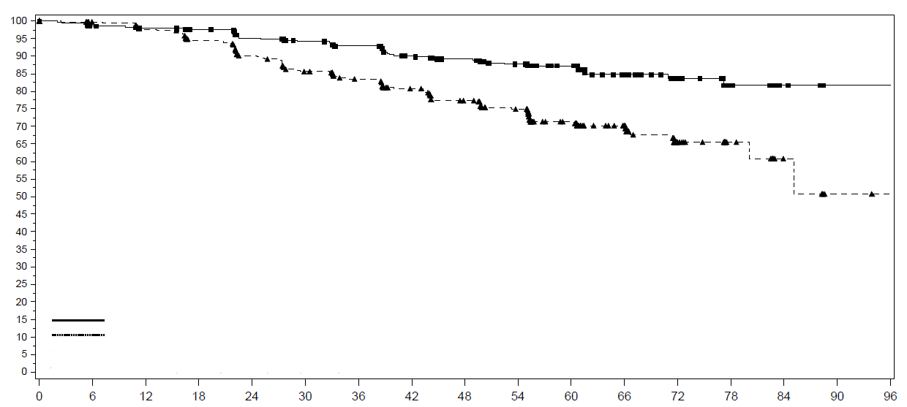
Метастаздарсыз өміршеңдік %
Стратификацияланған лог-рангтік тест: р= <0,0001
Стратификацияланған қауіп коэффициенті (95 % СА):0,424 (0,296, 0,607).
Субъектілер саны
355
358
Ем
Энзалутамид + АДТ
Плацебо + АДТ
Айлар

Энзалутамид+АДТ:  Қауіп тобындағы пациенттер | 355 | 331 | 324 | 318 | 304 | 292 | 281 | 265 | 251 | 234 | 180 | 116 | 60 | 24 | 6 | 0 | 0
Плацебо+АДТ  Қауіп тобындағы пациенттер | 358 | 335 | 321 | 303 | 280 | 259 | 238 | 221 | 203 | 183 | 138 | 88 | 32 | 15 | 6 | 1 | 0

1-сурет: EMBARK зерттеуінде плацебо плюс АДТ-мен салыстырғанда энзалутамид плюс АДТ-мен емдеу топтарындағы Каплан-Мейер MFS қисығы (емдеу мақсаты бойынша талдау)

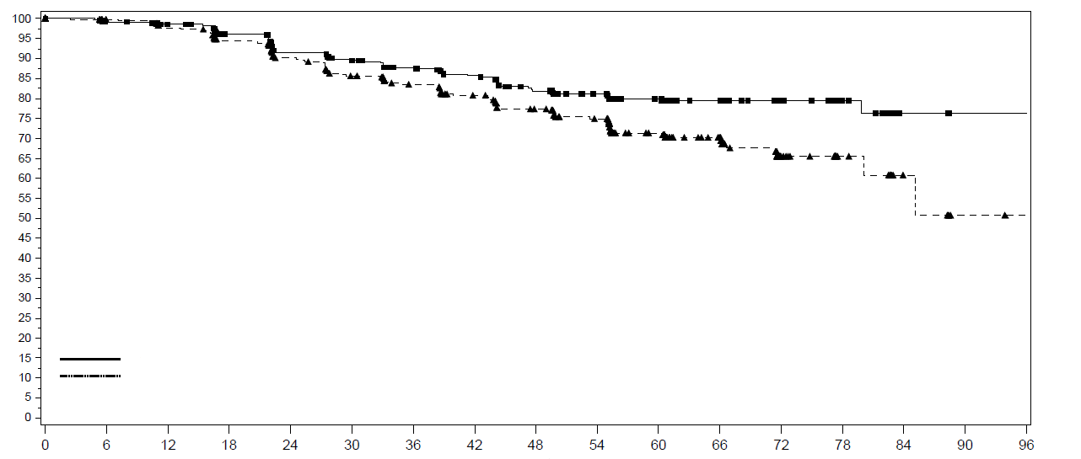
Метастаздарсыз өміршеңдік %
Стратификацияланған лог-рангтік тест: р= <0,0049
Стратификацияланған қауіп коэффициенті (95 % СА): 0,631 (0,456, 0,871).
Субъектілер саны
355
358
Ем
Энзалутамид монотерапия
Плацебо + АДТ
Айлар

Энзалутамид+АДТ:  Қауіп тобындағы пациенттер | 355 | 342 | 328 | 309 | 287 | 273 | 260 | 247 | 228 | 209 | 171 | 108 | 52 | 26 | 5 | 0 | 0
Плацебо+АДТ  Қауіп тобындағы пациенттер | 358 | 335 | 321 | 303 | 280 | 259 | 238 | 221 | 203 | 183 | 138 | 88 | 32 | 15 | 6 | 1 | 0

2-сурет: EMBARK зерттеуінде плацебо және АДТ емдеу топтарымен салыстырғанда энзалутамидпен монотерапия ретінде емдеу топтарындағы Каплан-Мейер MFS қисығы (мақсаты бойынша талдау)
АДТ-ны энзалутамида плюс АДТ немесе плацебо плюс АДТ түрінде қолданудан кейін тестостерон деңгейі кастрация деңгейіне дейін жылдам төмендеді және 37 аптада емдеу тоқтатылғанға дейін төмен күйінде қалды. Үзілістен кейін тестостерон деңгейі бастапқыға жақын деңгейге дейін бірте-бірте жоғарылады. Емдеуді қайта жаңғыртқаннан кейін олар тағы да кастрациялық деңгейге дейін түсіп кетті. Энзалутамидпен монотерапия тобында тестостерон деңгейі емдеу басталғаннан кейін ұлғайды және емдеу тоқтатылғаннан кейін бастапқы деңгейге оралды. Олар энзалутамидпен емдеу қайта жаңғыртылғаннан кейін тағы да ұлғайды.
9785-CL-0335 зерттеуі (ARCHES) (метастаздық гормонға сезімтал простата обыры бар пациенттер (мГСПО))
ARCHES зерттеуіне энзалутамид плюс АДТ немесе плацебо плюс АДТ емі үшін 1:1 рандомизацияланған мГСПО бар 1150 пациент қатысты (АДТ ЛГРГ аналогы немесе екіжақты орхиэктомия ретінде анықталады). Пациенттер күніне бір рет 160 мг дозада энзалутамид (N = 574) немесе плацебо (N=576) қабылдады.
Сүйектерді оң сканерлеумен (сүйек аурулары үшін) немесе КТ немесе МРТ-да (жұмсақ тіндер үшін) метастаздық зақымданулармен расталған қуық асты безінің метастаздық обыры бар пациенттер зерттеуге лайық болды. Аурудың таралуы жамбастың аймақтық лимфа түйіндерімен шектелген пациенттер зерттеуге лайық болған жоқ. Пациенттерге 1-ші күннен кейін 2 айдың ішінде аяқталған түпкілікті ем тағайындаумен, және доцетакселмен ем кезінде немесе ем аяқталғаннан кейін аурудың үдеу белгілері болмаған кезде доцетаксел емінің 6 циклына дейін өтуге рұқсат етілді. Мидағы белгілі немесе күдік тудырған метастаздары бар немесе белсенді лептоменингеальді ауруы, немесе анамнезде құрысулары бар, немесе құрысу ұстамаларына әкелу әлеуеті бар қандай да бір факторы пациенттер шығарып тасталды.
Демографиялық және бастапқы сипаттамалар екі емдеу тобының арасында оңтайлы теңдестірілді. Рандомизация кезіндегі орташа жас екі емдеу тобында да 70 жасты құрады. Жалпы популяцияда пациенттердің көпшілігі еуропалық нәсілде (80,5%); 13,5% азиялықтар және 1,4% - қара нәсілділер болды.
Шығыс кооперативтік онкологиялық топтың (ECOG PS) тиімділік статусын бағалауы зерттеуге қосылу сәтінде 78% пациент үшін 0-ді және 22% пациенттер үшін 1-ді құрады. Пациенттер қуық асты безінің обырында аурудың жоғары көлеміне қарсы төмен көлемі және доцетакселмен алдыңғы ем бойынша стратификацияланды. Отыз жеті пайыз пациентте аурудың төмен көлемі болды, ал 63% пациентте аурудың жоғары көлемі болды. 82% пациент бұрын доцетакселмен ем алмаған, 2% 1-5 цикл алған және 16%-ы бұрын 6 курс алған. Доцетакселмен бір мезгілде емдеуге рұқсат етілмеді.
Тәуелсіз орталық шолуға негізделген рентгенологиялық үдеусіз (rPFS) өміршеңдік, бірінші кезекте пайда болған оқиғаға байланысты, рандомизациядан аурудың рентгенографиялық үдеуінің алғашқы объективті белгілеріне немесе өлімге (рандомизация сәтінен бастап зерттелуші препаратты қабылдау тоқтатылғаннан 24 аптаға дейін кез келген себептен) дейінгі уақыт ретінде анықталатын бастапқы ақырғы нүкте болды.
Энзалутамид плацебомен салыстырғанда rPFS туындау қаупінің статистикалық мәні бар 61% төмендеуін көрсетті [ҚА = 0,39 (95% СА: 0.30, 0.50); р < 0,0001]. rPFS бірізді нәтижелері ауру көлемі үлкен немесе аз пациенттерде, сондай-ақ доцетакселмен алдыңғы ем алған және онсыз пациенттерде байқалды. Энзалутамид тобында rPFS дейінгі уақыт медианасына қол жеткізілмеді және плацебо тобында 19,0 айды құрады (95% СА: 16.6, 22.2).

3-кесте. ARCHES зерттеуінде энзалутамид немесе плацебо қабылдаған пациенттердегі тиімділік туралы жиынтық ақпарат (тағайындалған емге байланысты талдау)
 | Энзалутамид + АДТ  (N=574) | Плацебо + АДТ  (N=576)
Үдеусіз рентгенологиялық өміршеңдік
Оқиғалар саны (%) | 91 (15.9) | 201 (34.9)
Орташа, айлар (95% СА)¹ | ҚЖ | 19.0 (16.6, 22.2)
Қауіптер арақатынасы (95% СА)² | 0.39 (0.30, 0.50)
Р-мәні² | р < 0.0001
ҚЖ = Қол жеткізілмеді.
1. Брукмейер және Кроули әдісі бойынша есептелген.
2. Ауру көлемі (төмен немесе жоғары) және доцетакселдің бұрын қолданылуы (иә немесе жоқ) бойынша стратификация.
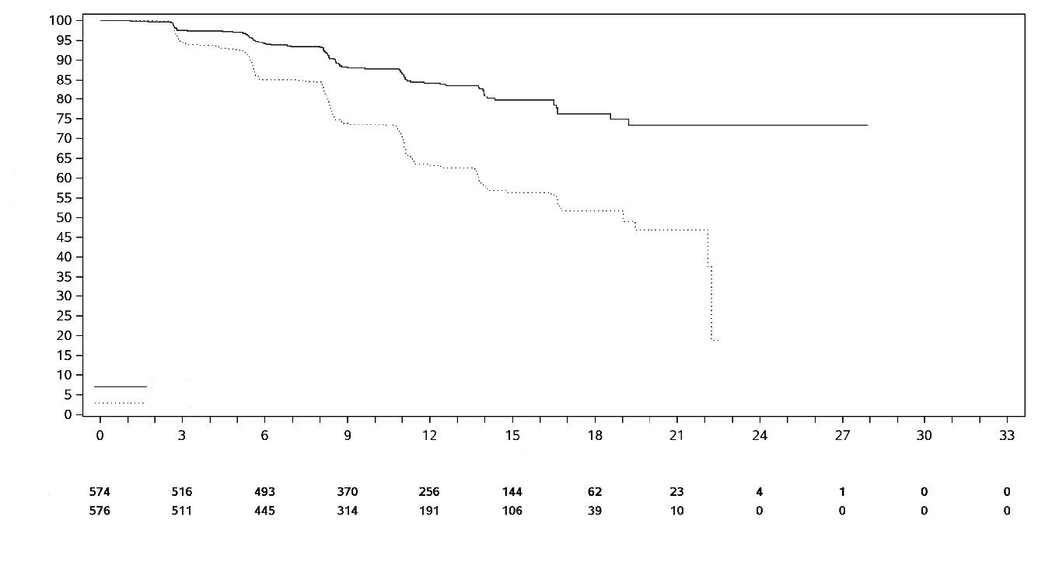
Айлар
Үдеусіз рентгенологиялық
өміршеңдік(%)
Плацебо
Энзалутамид
Қауіп тобындағы пациенттер
Қауіптер арақатынасы = 0,39
95% СА (0.30, 0.50), р < 0001
Медиана ҚЖ
Медиана 19.0
Энзалутамид (574)
Плацебо (576)
3-сурет: ARCHES зерттеуінде rPFS кезіндегі Каплан-Мейер қисығы (тағайындалған емге байланысты талдау)

Зерттеуде баға берілген шешуші екінші ақырғы нүктелер ПСА үдеуіне дейінгі уақытты, ісікке қарсы жаңа емнің басталуына дейінгі уақытты, ПСА анықталмайтын деңгейінің жиілігін (<0,2 мкг/л дейін төмендеу) және объективті жауап жиілігін (тәуелсіз шолу негізіндегі RECIST 1.1) қамтыды. Энзалутамид алған пациенттерде плацебомен салыстырғандағы статистикалық мәні бар жақсарулар осы екінші ақырғы нүктелердің барлығы үшін көрініс берді.
Зерттеуде баға берілген тиімділіктің басқа бір шешуші екінші ақырғы нүктесі жалпы өміршеңдік болды. 356 өлім жағдайларын бақылау кезінде жүргізілген жалпы өміршеңдіктің алдын ала берілген қорытынды талдауында энзалутамидті қабылдауға рандомизацияланған топта, плацебо қабылдауға рандомизацияланған топпен салыстырғанда өлім қаупінің 34%-ға статистикалық мәні бар төмендеуі көрсетілді [ҚҚ = 0,66], (95% СА: 0.53, 0.81), p <0,0001]. Емдеу топтарының ешқайсысында жалпы өміршеңдіктің орташа уақытына қол жеткізілмеді. Барлық пациенттерді бақылаудың есептелген орташа уақыты 44,6 айды құрады (4-суретті қараңыз).

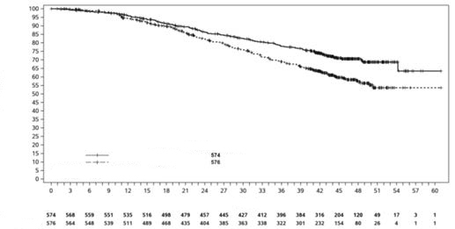
Субъектілер саны
Өміршеңдік (%)
Айлар
Энзалутамид
Плацебо
Плацебо
Энзалутамид
Қауіп тобындағы пациенттер
Стратификацияланған Log-Rank тест <0001
Қауіптер арақатынасы (95% СА: 0.66 (0.53, 0.31)
Ем

4-сурет: ARCHES зерттеуіндегі жалпы өміршеңдік бойынша Каплан-Мейер қисығы (тағайындалған емге байланысты талдау)
MDV3100-14 зерттеу (PROSPER) (метастаздық емес ҚАБКРО бар пациенттер)
PROSPER зерттеуіне антандрогендік депривациялық емді (АДТ) жалғастырған симптомсыз ағыммен үдеудің жоғары қаупі бар метастаздық емес ҚАБКРО бар 1401 пациент енгізілді (ААТ; ЛГРГ аналогын қолдану немесе алдыңғы екі жақты орхиэктомия). Пациенттердің зерттеуге қатысуы үшін ПСА ≤10 ай деңгейінің екі еселену уақыты, ПСА ≥2 нг/мл деңгейі және орталықтандырылған жүргізілген тәуелсіз жасырын бағалауда (ОТЖБ) метастаздық емес ауруды растау талап етілді.
Зерттеуге анамнезінде жеңіл немесе орташа ауырлық дәрежесі (NYHA бойынша I немесе II класс) жүрек жеткіліксіздігі бар пациенттерге және құрысу шегінің төмендеуін тудыратын препараттарды қабылдайтын пациенттерге қатысуға рұқсат етілді. Зерттеуден анамнезінде құрысуы бар немесе құрысудың дамуына ықпал етуі мүмкін жағдаймен немесе қуықасты безінің обырына қарсы бұрын кейбір препараттар (яғни, химиотерапия, кетоконазол, абиратерон ацетаты, аминоглутетимид және/немесе энзалутамид) қабылдаған пациенттер алынып тасталды.
Пациенттер энзалутамидті тәулігіне бір рет 160 мг дозада (N = 933) немесе плацебоны (N = 468) ішке қабылдауға 2:1 қатынасында рандомизацияланған. Пациенттер простата-спецификалық антиген (ПСА) (ВУПСА) (< 6 ай немесе ≥ 6 ай) деңгейінің екі еселену уақытына және сүйекке әсер ететін (иә немесе жоқ) препараттарды қолдануға байланысты стратификацияланған.
Демографиялық және бастапқы сипаттамалар екі емдеу тобында да теңдестірілген. Рандомизация кезінде жас медианасы энзалутамид тобында 74 жасты және плацебо тобында 73 жасты құрады. Пациенттердің көпшілігі (шамамен 71 %) зерттеуде еуропалық нәсіл; 16 % азиялықтар, 2 % қара нәсілділер болды. Пациенттердің сексен бір пайызында (81 %) Шығыс біріктірілген онкологиялық топтың (ECOG) шкаласы бойынша жалпы жай-күйін бағалау 0-ді құрады және пациенттердің 19%-да ECOG шкаласы бойынша жалпы жай-күйін бағалау 1-ді құрады.
Метастазасыз өміршеңдік (МӨ) рандомизациядан рентгенографиялық өршуге дейінгі немесе емдеу аяқталғаннан кейін 112 күн ішінде өлімге дейінгі уақыт ретінде анықталатын бастапқы соңғы нүкте болып табылады. Зерттеуде бағаланатын негізгі екінші соңғы нүктелер ПСА деңгейі бойынша өршуге дейінгі уақытты, ісікке қарсы жаңа емді (ВДПТ) бірінші қолдануға дейінгі уақытты, жалпы өміршеңдік (ЖӨ) уақытын қамтыды. Қосымша екінші соңғы нүктелер цитоуытты химиотерапияны бірінші қолдануға дейінгі уақытты және химиотерапияны қолданбай өміршеңдікті қамтыды. Төмендегі нәтижелерді қараңыз (4-кесте).
Энзалутамидті қолдану кезінде плацебомен салыстырғанда рентгенографиялық өршудің немесе өлімге ұшыраудың салыстырмалы қаупінің 71% - ға төмендеуі көрсетілді [ҚҚ = 0,29 (95% СА: 0.24, 0.35), p <0,0001]. МӨ медианасы энзалутамид тобында 36,6 ай (95% СА: 33.1, ҚЖ) және плацебо тобында 14,7 ай (95% СА: 14.2, 15.0) құрады. МӨ бойынша салыстырмалы нәтижелер, сондай-ақ ВУПСА (<6 ай немесе ≥6 ай), демографиялық аймақ (Солтүстік Америка, Еуропа, қалған өңірлер), жасы (<75 жыл немесе ≥75 жыл), сүйекке әсер ететін препараттарды қолданудың алдында (иә немесе жоқ) кіретін пациенттердің алдын ала көзделген барлық қосалқы топтарында белгіленді (5-суретті қараңыз).

4-кесте: PROSPER зерттеуіндегі тиімділікті бағалау нәтижелерінің қысқаша сипаттамасы (тағайындалған емге сәйкес талдау)
 | Энзалутамид  N = 933 |  | Плацебо  N = 468
Бастапқы соңғы нүкте
Метастазсыз өміршеңдік
Құбылыстар саны (%) | 219 (23,5) |  | 228 (48,7)
Медиана, айлар (95 % СА)1 | 36,6 (33,1 - ҚЖ) |  | 14,7 (14,2 - 15,0)
Қауіптер қатынасы (95 % СА)² | 0,29 (0,24 - 0,35)
Р мәні³ | p <0,0001
Тиімділікті бағалаудың негізгі екінші соңғы нүктелері
Жалпы өміршеңдік⁴
Құбылыстар саны (%) | 288 (30.9) | 178 (38.0)
Медианасы, айлар (95% СА)¹ | 67.0 (64.0 - ҚЖ) | 56.3 (54.4, 63.0)
Қауіптер қатынасы (95% СА)² | 0.734 (0.608, 0.885)
Р-мәні³ | p = 0.0011
ПСА деңгейі бойынша өршуге дейінгі уақыт
Құбылыстар саны (%) | 208 (22,3) |  | 324 (69,2)
Медиана, айлар (95 % СА)¹ | 37,2 (33,1 - ҚЖ) |  | 3,9 (3,8 - 4,0)
Қауіптер қатынасы (95 % СА)² | 0,07 (0,05 - 0,08)
Р мәні³ | p <0,0001
Ісікке қарсы жаңа емді бірінші қолданғанға дейінгі уақыт
Құбылыстар саны (%) | 142 (15,2) |  | 226 (48,3)
Медиана, айлар (95 % СА)¹ | 39,6 (37,7 - ҚЖ) |  | 17,7 (16,2 - 19,7)
Қауіптер қатынасы (95 % СА)² | 0,21 (0,17 - 0,26)
Р мәні³ | p <0,0001
ҚЖ = қол жеткізілмеген.
- Каплан-Мейер қисығы бойынша есептеулер негізінде.
- ҚҚ Кокстың регрессиялық моделіне негізделген (жалғыз ковариат ретінде емдеумен), ПСА екі еселену уақыты бойынша стратификацияланған және сүйекке әсер ететін препараттардың алдыңғы немесе жанама қолданылуына негізделген. Энзалутамидтің пайдасына <1 плацебоға қатысты ҚҚ.
- Р мәні ПСА екі еселену уақыты бойынша (< 6 ай, ≥ 6 ай) лог-рангілік стратификацияланған критерийге және сүйекке әсер ететін препаратты алдыңғы немесе жанама қолдануға негізделген (иә, жоқ).
- Деректерді жинаудың аяқталу күні 2019 ж. 15 қазан делінген алдын ала анықталған аралық талдауға негізделген.
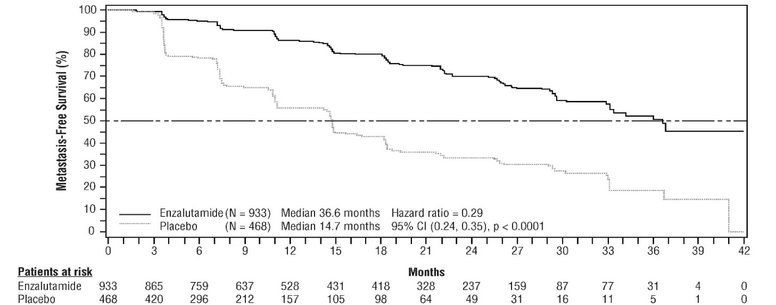
Қауіптер қатынасы = 0,29
95 % СА (0,24 - 0,35), p< 0,0001
Метастазасыз өміршеңдік (%)
Айлар
Энзалутамид (N = 933)
Плацебо (N = 468)

Медиана 36,6 ай
Медиана 14,7 ай
Қауіп тобындағы пациенттер
Энзалутамид
Плацебо

5-сурет: PROSPER зерттеуінде Каплан-Мейер әдісі бойынша құрылған метастазсыз өміршеңдік қисықтары (тағайындалған емге сәйкес талдау)
466 өлім жағдайларын бақылау кезінде жүргізілген жалпы өміршеңдіктің түпкілікті талдауында энзалутамидті қабылдауға рандомизацияланған топта, плацебо қабылдауға рандомизацияланған топпен салыстырғанда өлім қаупінің 26,6%-ға төмендеуімен статистикалық мәні бар жақсару көрсетілді [қауіптер арақатынасы (HR) = 0.734, (95% СА: 0.608; 0.885), р = 0,0011] (6-суретті қараңыз). Бақылаудың орташа уақыты энзалутамид пен плацебо топтары үшін сәйкесінше 48,6 және 47,2 айды құрады. Энзалутамид қабылдаған отыз үш пайыз пациенттер, және плацебо қабылдаған 65% пациенттер кейіннен ісікке қарсы кем дегенде бір ем алды, ол жалпы өміршеңдікті арттыруы мүмкін.

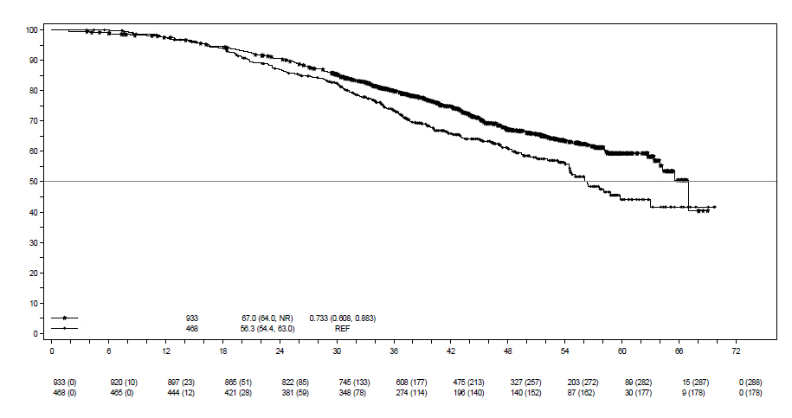
Жалпы өміршеңдіктің ұзақтығы (айлар)
Қауіптер арақатынасы (95% СА)
Өміршеңдік (%)
Плацебо
Энзалутамид

Плацебо
Медиана (95% СА)
Субъектілер саны
Плацебо
Энзалутамид

Плацебо
6-сурет: PROSPER зерттеуіндегі жалпы өміршеңдік бойынша Каплан-Мейер қисығы (тағайындалған емге байланысты талдау)

Энзалутамид плацебо [ҚҚ = 0,07 (95% СА: 0.05, 0.08), p <0,0001] салыстырғанда ПСА деңгейі бойынша өршудің салыстырмалы қаупінің статистикалық елеулі төмендеуін көрсетті. ПСА деңгейі бойынша прогресске дейінгі уақыт медианы энзалутамид тобында 37,2 ай (95% СА: 33.1, ҚЖ) және плацебо тобында 3,9 ай (95% СА: 3.8, 4.0) құрады.
Энзалутамид плацебомен [ҚҚ = 0,21 (95% СА: 0.17, 0.26), p <0,0001] салыстырғанда ісікке қарсы жаңа емнің бірінші қолдануға дейінгі уақытының статистикалық мәнді баяулауын көрсетті. Жаңа ісікке қарсы емді бірінші қолдануға дейінгі уақыт медианасы энзалутамид тобында 39,6 ай (95% СА: 37.7, ҚЖ) және плацебо тобында 17,7 ай (95% СА: 16.2, 19.7) құрады (7-суретті қараңыз).

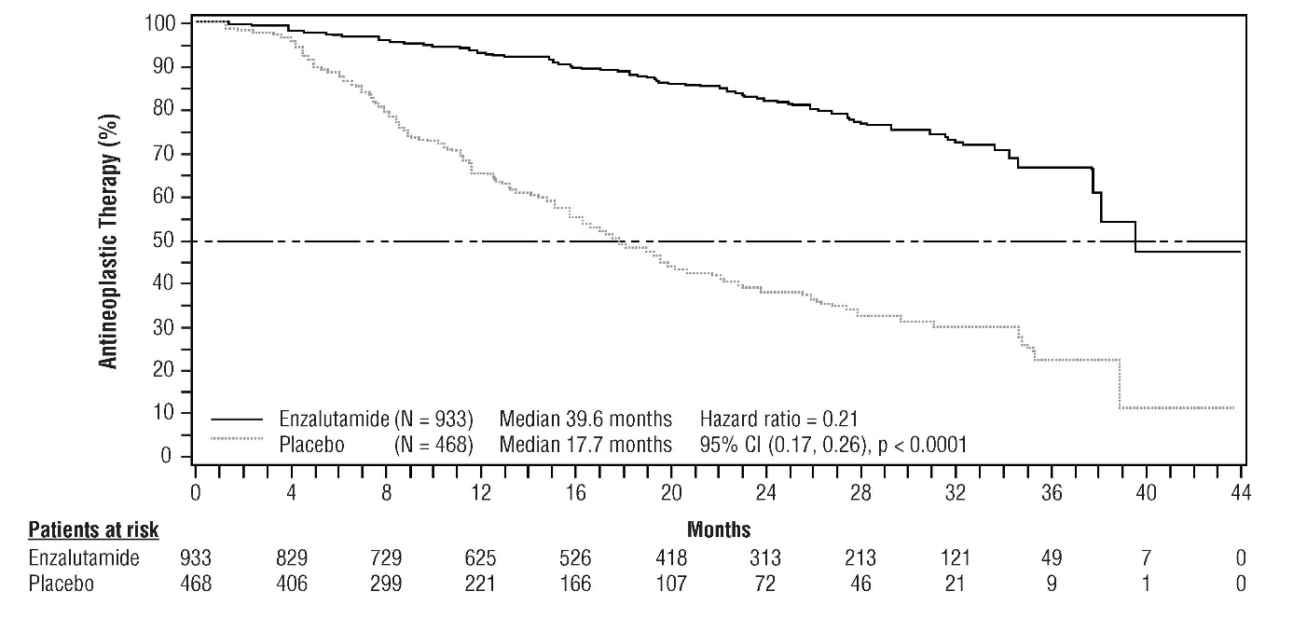
Қауіптер қатынасы = 0,21
95 % СА (0,17 - 0,26), p <0,0001
Айлар
Қауіп тобындағы пациенттер
Энзалутамид
Плацебо
Ісікке қарсы ем (%)
Медиана 39,6 ай
Медиана 17,7 ай
Энзалутамид (N = 933)
Плацебо (N = 468)

7-сурет: PROSPER зерттеуінде Каплан-Мейер әдісі бойынша құрылған жаңа ісікке қарсы емді бірінші қолданғанға дейінгі уақыт қисықтары (тағайындалған емге сәйкес талдау)

MDV3100-09 зерттеуі (STRIVE) (бұрын химиотерапия алмаған, метастаздық емес/метастаздық ҚАБКРО бар пациенттер)
STRIVE зерттеуіне тәулігіне бір рет 160 мг энзалутамид тобына (N = 198) немесе тәулігіне бір рет 50 мг бикалутамид тобына (N = 198) рандомизацияланған бастапқы антиандрогендік емге қарамастан, аурудың өршуінің серологиялық немесе рентгенографиялық белгілері бар метастаздық емес немесе метастаздық ҚАБКРО бар 396 пациент енгізілді. ҮӨ рандомизациядан бастап рентгенографиялық өршудің ерте объективті көрінісіне, зерттеу кезінде ПСА деңгейі бойынша өршуге немесе өлімге ұшыраудың уақыты ретінде анықталатын алғашқы соңғы нүкте болып табылады. Бикалутамид тобында (ҚҚ = 0,24 (95% СА: 0.18, 0.32), p <0,0001) 5,7 ай (95% СА: 5.6, 8.1) бикалутамид тобында (95% СА: 0.18, 0.32) ҮӨ медианасы 19,4 ай (95% СА: 16.5-қол жеткізілген жоқ) және бикалутамид тобында (95% СА: 5.6, 8.1) 5,7 ай (95% СА: 5.6, 8.1), p < 0,0001] құрады. Пациенттердің алдын ала анықталған барлық кіші топтарында энзалутамидтің ҮӨ тұрғысынан бикалутамидтен өзгермейтін артықшылық байқалды. Метастаздық емес кіші тобында (N = 139) энзалутамид алған 70 пациенттің 19-ы (27,1 %) және бикалутамид алған 69 пациенттің 49-ы (71,0 %) ҮӨ байланысты оқиғалары болды (жалпы алғанда, 68 оқиға). Қауіптер қатынасы 0,24 (95% СА: 0.14, 0.42) құрады, ал ҮӨ құбылыстарына дейінгі уақыт медианасы энзалутамид тобында бикалутамид тобындағы 8,6 аймен салыстырғанда қол жеткізілген жоқ (8-суретті қараңыз).

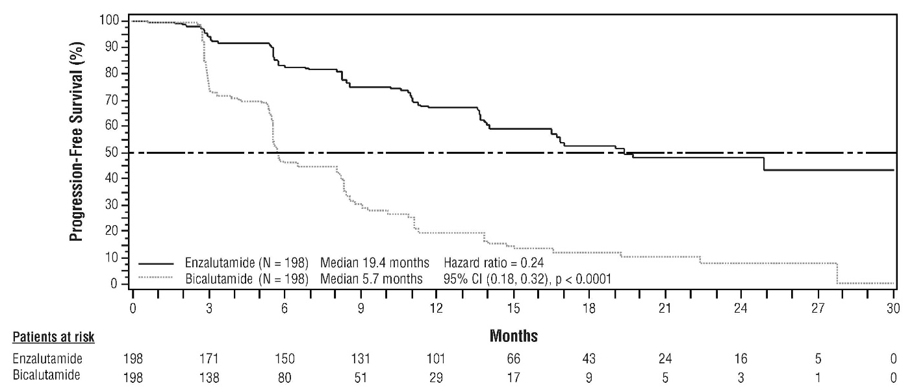
Қауіптер қатынасы = 0,24
95 % СА (0,18 - 0,32), p <0,0001
Қауіп тобындағы пациенттер
Энзалутамид
Бикалутамид
Айлар
Медиана 19,4 ай
Медиана 5,7 ай
Энзалутамид (N = 198)
Бикалутамид (N = 198)
Үдеусіз тіршілік қабілеті (%)

8-сурет: STRIVE зерттеуінде Каплан-Мейер әдісі бойынша құрылған үдеусіз өміршеңдік қисықтары (тағайындалған емге сәйкес талдау)
9785-CL-0222 зерттеуі (TERRAIN) (бұрын химиотерапия алмаған метастаздық ҚАБКРО бар пациенттер)
TERRAIN зерттеуіне бұрын антиандрогендік ем мен химиотерапия алмаған 375 пациенттер енгізілді, олар тәулігіне бір рет (N = 184) 160 мг дозада энзалутамид немесе тәулігіне бір рет (N = 191) 50 мг дозада бикалутамид алуға рандомизацияланған. Энзалутамидты алған пациенттерде ҮТҚ медианасы энзалутамид қабылдаған пациенттерде 5,8 аймен салыстырғанда 15,7 ай болды [ҚҚ = 0,44 (95% СА: 0.34, 0.57), р <0,0001]. Үдеусіз өміршеңдік қаңқамен байланысты оқиғаларға орталықтан жүргізілген тәуелсіз бағалауға сәйкес, ісікке қарсы жаңа емнің басталуына немесе кез келген себеппен өлімге ұшырауға дейінгі өміршеңдік ретінде анықталды. Пациенттердің алдын ала анықталған барлық қосалқы топтарында ҮТҚ-ға қатысты тұрақты оң әсері байқалды.
MDV3100-03 зерттеуі (PREVAIL) (бұрын химиотерапия алмаған метастаздық ҚАБКРО бар пациенттер)
Жалпы алғанда, бұрын химиотерапия алмаған, симптомсыз ағынымен немесе жеңіл дәрежедегі ауырлық белгілері бар 1717 пациент энзалутамидті тәулігіне бір рет 160 мг дозада ішке (N = 872) немесе тәулігіне бір рет плацебо ішке (N = 845) алуға 1:1 қатынасында рандомизацияланған. Зерттеуге ішкі ағзалар ауруы бар пациенттерге, жеңіл немесе орташа ауырлық дәрежесі (NYHA бойынша І немесе ІІ класс) жүрек жеткіліксіздігі бар пациенттерге және құрысу шегінің төмендеуін тудыратын препараттарды қабылдайтын пациенттерге қатысуға рұқсат етілді. Зерттеуден анамнезінде құрысу ұстамалары бар немесе құрысудың дамуына ықпал етуі мүмкін жағдаймен пациенттер және қуықасты безі обырының қалыпты немесе ауыр дәрежеде ауырсыну синдромы бар пациенттер алынып тасталды. Зерттелетін ем ауру өршігенше (рентгенографиялық өршу белгілері, қаңқамен байланысты оқиға немесе клиникалық өршу) және цитоуытты химиотерапия немесе зерттелетін препаратпен емдеу басталғанға дейін немесе тиімсіз уыттылық дамығанға дейін жалғасты.
Пациенттердің демографиялық сипаттамалары және аурудың бастапқы сипаттамалары емдеу топтарында салыстырмалы болды. Жас медианасы 71 жасты (42-93 жыл диапазоны) құрады, ал нәсілдік ерекшелігі былайша бөлінді: еуропалық нәсіл - 77 %, моңғол нәсілі - 10 %, қара нәсілділер - 2% және 11 % - басқа немесе белгісіз нәсілділер. Пациенттердің алпыс сегіз пайызы (68 %) Шығыс Біріккен онкологиялық топтың шкаласы бойынша жалпы жай-күйін бағалау 0-ді құрады, және 32% пациенттерде ECOG шкаласы бойынша жалпы жай-күйін бағалау 1-ді құрады. Ауырсынудың бастапқы бағасы 0 - 1 (симптомсыз ағым) 67% және 2 - 3 (жеңіл дәрежедегі симптомдар) 32% науқастарда ауырсыну синдромының айқындылығын қысқаша сауалнаманың көмегімен анықтау кезінде (0-ден 10-ға дейінгі шкала бойынша соңғы 24 сағат ішінде ең күшті ауырсыну) болды. Зерттеуге қосылған сәтте пациенттердің шамамен 45 % - да жұмсақ тіндердің зақымдануы бар өлшеуге болатын ауру болды және пациенттердің 12%-да ішкі мүшелерде (өкпе және/немесе бауыр) метастаздар болды.
Тиімділікті бағалаудың бастапқы соңғы біріктірілген нүктелері жалпы өміршеңдік және рентгенографиялық үдеусіз (рҮТҚ) тіршілік қабілеті болды. Біріктірілген соңғы нүктелерге қосымша, сондай-ақ цитоуытты химиотерапия басталғанға дейінгі уақытты, жұмсақ тіндердің тарапынан емге ең жақсы жалпы жауапты, қаңқаға байланысты бірінші оқиғаға дейінгі уақытты, ПСА бойынша жауапты (бастапқы мәнмен салыстырғанда ≥50% төмендеу), ПСА деңгейі бойынша өршуге дейінгі уақытты және қуықасты безі обырының ісікке қарсы емінің жалпы функционалдық бағасының нашарлауына дейінгі уақытты (FACT-P) пайдалана отырып артықшылық бағаланды.
Рентгенографиялық үдеу қуықасты безі обырын клиникалық зерттеу бойынша (PCWG2) (сүйектердің зақымдануы үшін) 2-ші жұмыс тобының критерийлеріне және/немесе ауқымды ісіктер кезіндегі жауапты бағалау критерийлеріне (RECIST нұсқа 1.1) (жұмсақ тіндердің зақымдануы үшін) сәйкес жүйелі жүргізілген визуализациялаушы зерттеулерді пайдалана отырып бағаланды. рҮТҚ талдау кезінде рентгенографиялық зерттеулер нәтижелері бойынша үдеудің орталықтандырылған бағасы қолданылды.
Энзалутамидпен емдеу тобындағы өлім жағдайының 540 оқиғасынан кейін жалпы өміршеңдікті аралық талдауда өлім қаупінің 29,4%-ға төмендеуімен плацебо тобымен салыстырғанда жалпы өміршеңдіктің статистикалық маңызды жақсаруы көрсетілді [ҚҚ = 0,706 (95% СА: 0.60, 0.84), p <0,0001]. Жаңартылған деректер бойынша өміршеңдікті талдау 784 өлім оқиғасынан кейін жүргізілді. Осы талдаудың нәтижелері аралық талдаудың нәтижелеріне сәйкес болды (4-кесте). Жаңартылған деректер бойынша талдау кезінде энзалутамид алған пациенттердің 52% - ы және плацебо алған пациенттердің 81 %-ы жалпы өміршеңдігін ұзартуы мүмкін метастаздық ҚАБКРО бойынша кейінгі ем алды.
5 жылдық PREVAIL деректерінің түпкілікті талдауы плацебомен салыстырғанда энзалутамид қабылдаған пациенттерде жалпы өміршеңдіктің статистикалық мәні бар артуы сақталғанын көрсетті [ҚА = 0,835, (95% СА: 0.75, 0.93); р-мәні = 0,0008], плацебо қабылдаған 28% пациент энзалутамидке көшкеніне қарамастан. Бес жылдық ЖӨ плацебо тобындағы 21%-бен салыстырғанда энзалутамид тобында 26% құрады.
5-кесте: PREVAIL зерттеуінде энзалутамидпен немесе плацебомен ем қабылдаған пациенттердің жалпы өміршеңдігі (тағайындалған емге сәйкес талдау)
 | Энзалутамид  (N = 872) |  | Плацебо  (N = 845)
Алдын ала қарастырылған аралық талдау-
Өлім жағдайларының саны (%) | 241 (27.6 %) |  | 299 (35.4 %)
Өміршеңдік медианасы (айлар) (95 % СА) | 32.4 (30.1, ҚЖ) |  | 30.2 (28.0, ҚЖ)
Р мәні¹ | p <0.0001
Қауіптер қатынасы (95 % СА)² | 0.71 (0.60, 0.84)
Жаңартылған деректер бойынша өміршеңдік талдауы
Өлім жағдайларының саны (%) | 368 (42.2 %) |  | 416 (49.2 %)
Өміршеңдік медианасы (айлар) (95 % СА) | 35.3 (32.2, ҚЖ) |  | 31,3 (28.8, 34.2)
Р мәні¹ | p = 0.0002
Қауіптер қатынасы (95 % СА ² | 0.77 (0.67, 0.88)
Өлімдер саны (%) | 689 (79) | 693 (82)
Орташа өміршеңдік, айлар (95% СА) | 35.5 (33.5, 38.0) | 31.4 (28.9, 33.8)
Р-мәні¹ | p = 0.0008
Қауіптер арақатынасы (95% СА)² | 0.835 (0.75, 0.93)
ҚЖ = қол жеткізілмеген.
- Р мәні стратификацияланбаған лог-рангтік критерий көмегімен алынған.
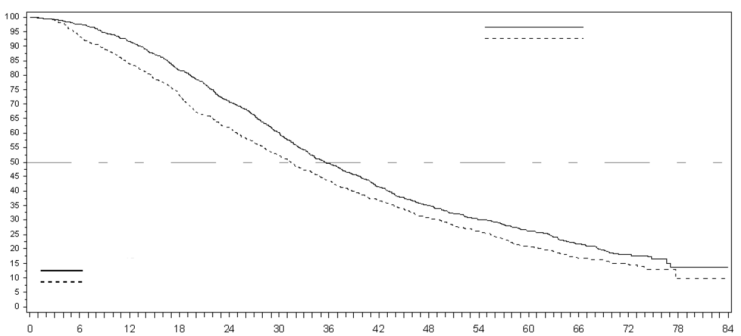
- Қауіптер қатынасы пропорционалды қауіптердің стратификацияланбаған моделі көмегімен алынған. Қауіптер қатынасы < 1 энзалутамидтің көбірек тиімділігін көрсетеді.
Қауіптер қатынасы (95 % ДИ): 0,835 (0,751, 0,928) Лог-ранг тест р=0.0008
Өміршеңдік %
Орташа
Медиана 35,3 ай
Медиана 31,3 ай
Ем
Энзалутамид 160 мг
Плацебо
Энзалутамид 160 мг
Плацебо

Жалпы өміршеңдіктің ұзақтығы (Айлар)
Энзалутамид 160 мг  Қауіптегі пациенттер | 872 | 850 | 798 | 710 | 611 | 519 | 421 | 951 | 296 | 252 | 215 | 145 | 61 | 5 | 0
Плацебо  Қауіптегі пациенттер | 845 | 782 | 702 | 612 | 514 | 431 | 354 | 296 | 245 | 206 | 162 | 95 | 39 | 8 | 0

9-сурет: PREVAIL зерттеуінде жаңартылған деректерді талдау нәтижелері негізінде Каплан-Мейер әдісі бойынша құрылған жалпы өміршеңдік қисықтары (тағайындалған емге сәйкес талдау)

Қосалқы топ | Пациенттер саны Энзалутамид/  Плацебо |  |  | Өлімге қатысты қауіптер қатынасы (95 % СА)
Барлық пациенттер | 872/845 |  |  | 0,83 (0,75 - 0,93)
ECOG шкаласы бойынша жалпы жағдайды бағалау = 0 | 584/585 |  |  | 0,87 (0,77 - 0,99)
ECOG шкаласы бойынша жалпы жағдайды бағалау = 1 | 288/260 |  |  | 0,73 (0,61 - 0,88)
Жасы <75 жас | 555/553 |  |  | 0,88 (0,77 - 1,00)
Жасы ≥75 жас | 317/292 |  |  | 0,74 (0,62 - 0,88)
Географиялық аймақ –  Солтүстік Америка | 218/208 |  |  | 0,85 (0,68 - 1,05)
Географиялық аймақ –  Еуропа | 465/446 |  |  | 0,85 (0,74 - 0,98)
Географиялық аймақ – әлемнің басқа елдері | 189/191 |  |  | 0,79 (0,63 - 0,99)
Ішкі ағзалардың зақымдануы (өкпе және/немесе бауыр) - Иә | 98/106 |  |  | 0,85 (0,64 - 1,15)
Ішкі ағзалардың зақымдануы (өкпе және/немесе бауыр) - Жоқ | 774/739 |  |  | 0,84 (0,75 - 0,94)
 |  | 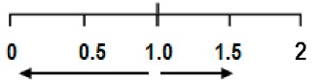
 | Энзалутамид пайдасына |  | Плацебо пайдасына

10-сурет: 5 жылдық қосалқы топтарда жаңартылған деректер бойынша жалпы өміршеңдік: PREVAIL зерттеуінде қауіптер қатынасы және 95 % сенімді аралық (тағайындалған емге сәйкес талдау)
Алдын ала қарастырылған талдауда рҮТҚ емдеу топтары арасында статистикалық маңызды жақсару және рентгенографиялық үдеу немесе өлім қаупінің төмендеуі 81,4% құрады [ҚҚ = 0,19 (95% СА: 0.15, 0.23), p <0,0001]. Энзалутамид қабылдаған жүз он сегіз (14%) және плацебо қабылдаған 321 (40 %) пациентте оқиға болды. Энзалутамид тобында медиана рҮТҚ қол жеткізілген жоқ (95% СА: 13.8, қол жеткізілген жоқ) және плацебо тобында 3,9 айды (95% СА: 3.7, 5.4) құрады (11-сурет). Пациенттердің алдын ала анықталған барлық қосалқы топтарында (мысалы, жасы бойынша, ECOG шкаласы бойынша жалпы жай-күйін бастапқы бағалау, ПСА және ЛДГ бастапқы мәні, диагноз қою сәтіндегі Глисон индексі және скрининг кезінде ішкі мүшелердің зақымдануының болуы) рҮТҚ қатысты тұрақты оң әсері байқалды. Алдын ала қарастырылған келесі рҮТҚ талдауында рентгенографиялық үдеуді зерттеушінің бағалауы негізінде рентгенографиялық үдеуді немесе өлім қаупін 69,3% төмендетумен емдеу топтары арасында статистикалық маңызды жақсартуды көрсетті [ҚҚ = 0,31 (95% СА: 0.27, 0.35), p <0,0001]. рҮТҚ медианасы энзалутамид тобында 19,7 ай және плацебо тобында 5,4 ай болды.
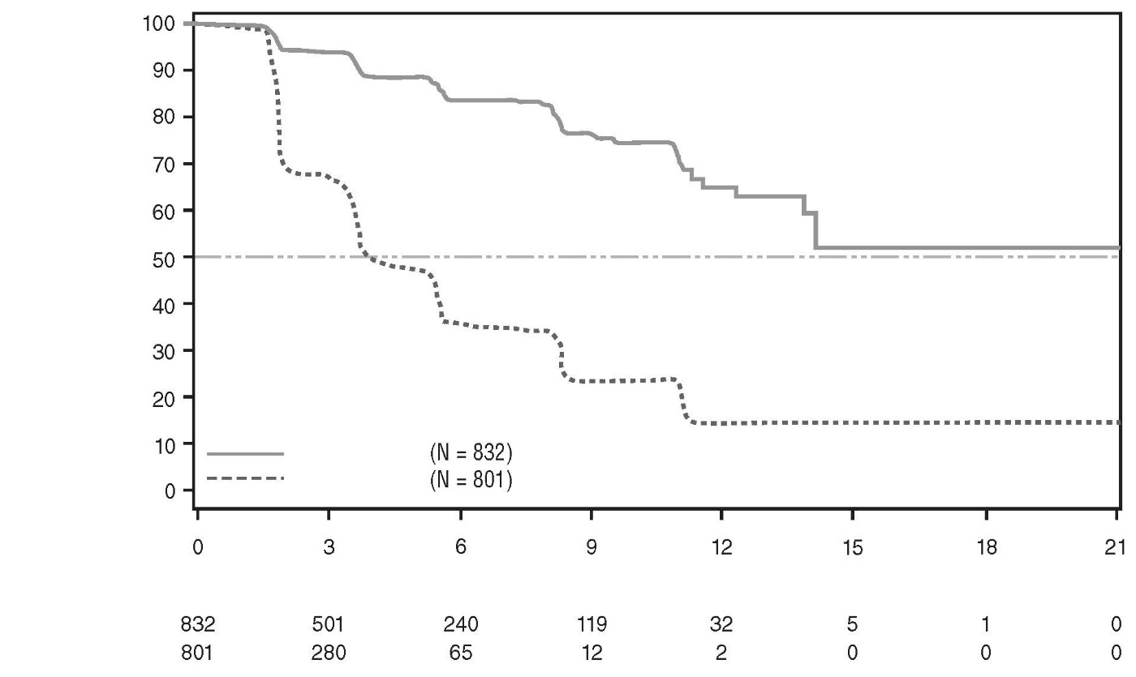Бастапқы талдау сәтінде 1633 пациент рандомизацияланды.
Энзалутамид

Плацебо
Қауіп тобындағы пациенттер
Айлар
Үдеусіз рентгенологиялық өміршеңдік(%)
95% СА (0.15, 0.23), р < 0.0001
Қауіптер арақатынасы = 0.19
Медиана 3.9 ай
Медиана НД
Энзалутамид (N = 872)
Плацебо (N = 801)

11-сурет: PREVAIL зерттеуінде Каплан-Мейер әдісі бойынша құрылған рентгенографиялық үдеусіз өміршеңдік қисықтары (тағайындалған емге сәйкес талдау)
Тиімділікті бағалаудың біріктірілген бастапқы соңғы нүктелеріне қосымша статистикалық маңызды жақсарту келесі проспективті анықталған соңғы нүктелерге қатысты да көрсетілді.
Цитоуытты химиотерапия басталғанға дейінгі уақыт медианасы энзалутамид қабылдаған пациенттерде 28,0 ай және плацебо қабылдаған пациенттерде 10,8 ай болды [ҚҚ = 0.35 (95% СА: 0.30, 0.40), p <0,0001].
Бастапқы өлшеуге жататын ауруы бар энзалутамид қабылдаған пациенттердің арасында жұмсақ тіндер тарапынан емге объективті жауап берген пациенттердің үлесі 58.8 % (95% СА: 53.8, 63.7) құрады, плацебо қабылдаған пациенттердің арасында үлесі 5,0 % (95% СА: 3.0, 7.7) құрады. Энзалутамид пен плацебо топтары арасында жұмсақ тіндер тарапынан емге объективті жауаптағы абсолютті айырмашылық [53.9 % (95% СА: 48.5, 59.1), р <0,0001] құрады. Толық жауаптар энзалутамид қабылдаған пациенттердің 19,7%-ында және плацебо қабылдаған пациенттердің 1,0% - ында белгіленді, ал ішінара жауаптар энзалутамид қабылдаған пациенттердің 39,1%-ында және плацебо қабылдаған пациенттердің 3,9% - ында белгіленді.
Энзалутамид қаңқамен байланысты бірінші оқиғаның пайда болу қаупін 28%-ға төмендетті [ҚҚ = 0,718 (95% СА: 0.61, 0.84), p <0,0001]. Қаңқамен байланысты оқиға қуықасты безінің обыры, сүйектің патологиялық сынуы, жұлынның компрессиясы немесе сүйек ауыруын емдеу үшін ісікке қарсы емнің өзгеруі ретінде анықталды. Талдауға қаңқамен байланысты 587 оқиға енгізілді, оның ішінде 389 оқиға (66,3 %) сүйек зақымдануының сәулелік емін көрсетті, 79 оқиға (13,5 %) жұлынның компрессиясын көрсетті, 70 оқиға (11,9 %) сүйектің патологиялық сынуы болды, 45 оқиға (7,6 %) сүйек ауыруын емдеу үшін ісікке қарсы емнің өзгеруін көрсетті, және 22 оқиға (3,7 %) сүйектерде хирургиялық араласуды көрсетті.
Энзалутамид алған пациенттерде плацебо алған пациенттермен салыстырғанда, тиісінше 78,0% және 3,5% (айырмашылық = 74,5%, р <0,0001) ПСА жалпы деңгейі бойынша жауаптың барынша жоғары жиілігі (бастапқы мәнмен салыстырғанда ≥50% төмендеу ретінде айқындалған) көрсетілді.
PCWG2 өлшемдеріне сәйкес ПСА бойынша үдеуге дейінгі уақыт медианасы энзалутамид алған пациенттерде 11,2 ай және плацебо алған пациенттерде 2,8 ай болды [ҚҚ = 0,17, (95% СА: 0.15, 0.20), p <0,0001].
Энзалутамидпен емдеу FACT-P бағалауының плацебомен (р <0,0001) салыстырғанда нашарлау қаупін 37,5% төмендетті. FACT-P бағалау нашарлағанға дейінгі уақыт медианы энзалутамид тобында 11,3 ай және плацебо тобында 5,6 ай құрады.
CRPC2 зерттеу (AFFIRM) (бұрын химиотерапия алған метастаздық ҚАБКРО бар пациенттер)
Энзалутамид тиімділігі мен қауіпсіздігін бағалау доцетаксел мен РФЛГ аналогын алған немесе орхиэктомияны бастан өткерген метастаздық ҚАБКРО бар пациенттердің қатысуымен III фазаның рандомизацияланған плацебо-бақыланатын көп орталықты зерттеуде жүргізілді. Жалпы алғанда, 1199 пациент тәулігіне бір рет (N = 800) 160 мг дозада энзалутамидті ішке қабылдауға немесе тәулігіне бір рет (N = 399) плацебо қабылдауға 2:1 қатынасында рандомизацияланған. Пациенттерге рұқсат етілген, бірақ преднизонды қолдануды талап етпеген (ең жоғары рұқсат етілген тәуліктік доза 10 мг преднизонды немесе баламалыны құрады). Кез келген емдеу тобына рандомизацияланған пациенттер емді ауру үдегенше (расталған рентгенографиялық үдеу немесе қаңқаға байланысты оқиғаның басталуы ретінде анықталған) және жаңа жүйелі ісікке қарсы ем басталғанға дейін, тиімсіз уыттылық дамығанға дейін немесе зерттеуден алып тастағанға дейін жалғастыруы тиіс болды.
Пациенттердің келесі демографиялық сипаттамалары және аурудың бастапқы сипаттамалары емдеу топтарында салыстырмалы болды. Жас медианасы 69 жыл (41-92 жыл диапазоны), ал нәсілдік ерекшелігі былайша бөлінді: еуропалық нәсілдер - 93 %, қара нәсілдер - 4 %, моңғол нәсілдер - 1 %, және 2 % - басқа нәсіл. Пациенттердің 91,5%–да ECOG шкаласы бойынша жалпы жағдайды бағалау 0-1, және 8,5%-да – 2 құрады; пациенттердің 28 % - да ауырсыну синдромының айқындылығын қысқаша сауалнама көмегімен анықтау кезінде ауырсынудың орташа бағасы ≥4 құрады (рандомизацияға дейін жеті күн ішінде есептелетін соңғы 24 сағат ішінде неғұрлым күшті ауырсынудың орташа бағасы). Көптеген пациенттерде (91 %) сүйектердегі метастаздар байқалды және 23% - да бауыр және/немесе өкпенің зақымдануы байқалды. Зерттеуге қосу кезінде рандомизацияланған пациенттердің 41% - да тек ПСА деңгейі бойынша ғана өршу болды, ал 59% - да рентгенографиялық өршу байқалды. Пациенттердің елу бір пайызы (51 %) бастапқы келу кезінде бисфосфонаттар қабылдады.
AFFIRM зерттеуінен құрысудың дамуына ықпал ете алатын медициналық жағдайлары бар пациенттер алынып тасталды (4.8 бөлімді қараңыз) және құрысу шегін азайтатын препараттар алатын пациенттер, сондай-ақ бақыланбайтын артериялық гипертензия, жақында бастан өткерген миокард инфарктісі немесе тұрақсыз стенокардия, Нью-Йорк кардиологтар қауымдастығының жіктемесі бойынша III немесе IV класты жүрек жеткіліксіздігі (≥45% лықсыту фракциясы бар пациенттерді қоспағанда), клиникалық маңызы бар қарыншалық аритмиялар немесе атриовентрикулярлы блокада сияқты клиникалық маңызы бар жүрек-қан тамырлары аурулары бар пациенттер (тұрақты кардиостимуляторды орнатпай).
Алдын ала жоспарланған аралық талдау хаттамасында өлімнің 520 оқиғасынан кейін плацебо алған пациенттермен салыстырғанда энзалутамид алған пациенттердің ең жақсы жалпы өміршеңдігі статистикалық тұрғыдан маңызды болды (6-кесте және 12 және 13-суреттер).

6-кесте: AFFIRM зерттеуінде энзалутамидпен немесе плацебомен ем қабылдаған пациенттердің жалпы өміршеңдігі (тағайындалған емге сәйкес талдау)
 | Энзалутамид (N = 800) | Плацебо (N = 399)
Өлім жағдайлары (%) | 308 (38,5 %) | 212 (53,1 %)
Өміршеңдік медианасы (айлар) (95 % СА) | 18,4 (17,3 - ҚЖ) | 13,6 (11,3 - 15,8)
Р мәні¹ | p <0,0001
Қауіптер қатынасы (95 % СА)² | 0,63 (0,53 - 0,75)
ҚЖ = қол жеткізілмеген.
- Р мәні ECOG шкаласы бойынша жалпы жағдайды бағалау (2-мен салыстырғанда 0 - 1) және ауырсынуды орташа бағалау (≥4-мен салыстырғанда<4) бойынша стратификацияланған лог-рангтік критерий көмегімен алынған.
- Қауіптер қатынасы пропорционалды қауіптердің стратификацияланған моделінде алынған. Қауіптер қатынасы < 1 энзалутамидтің үлкен тиімділігін көрсетеді.

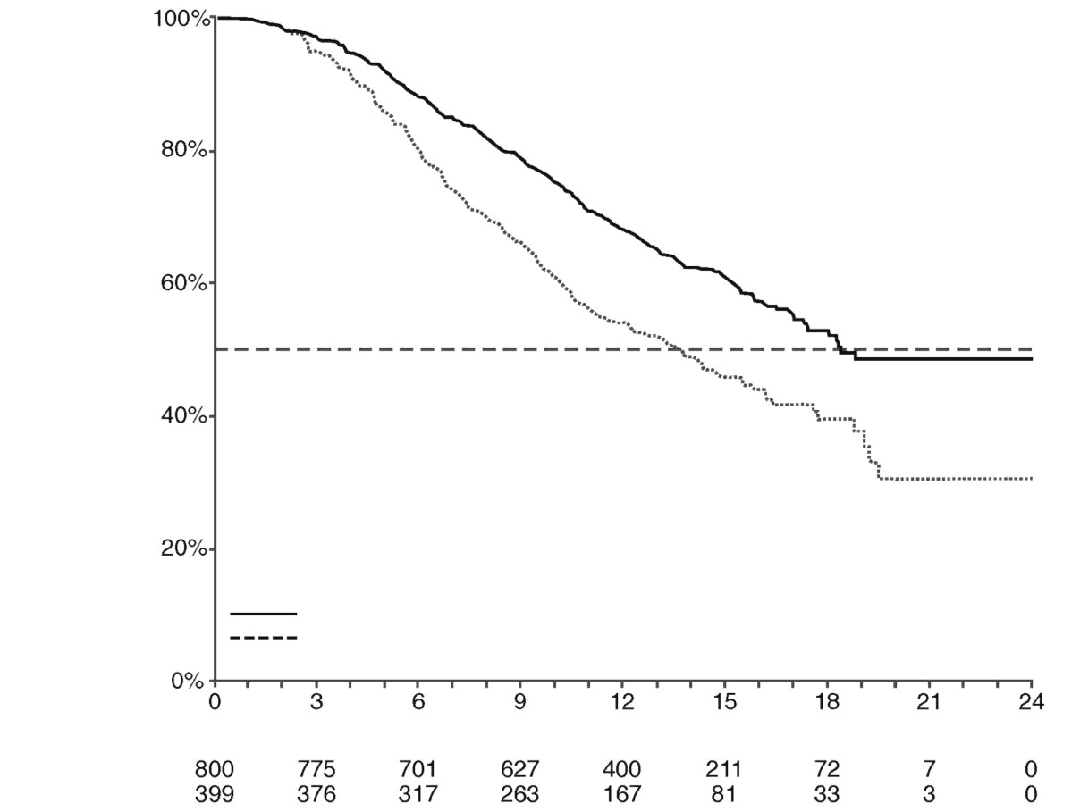
Өміршеңдік (%)
95% СА (0.53, 0.75), р < 0.0001
Қауіптер арақатынасы = 0.63
Медиана 13.6 ай
Медиана 18.4 ай
Плацебо (N = 399)
Энзалутамид (N = 800)
Айлар
Қауіп тобындағы пациенттер
Плацебо
Энзалутамид

12-сурет: AFFIRM зерттеуінде Каплан-Мейер әдісі бойынша құрылған жалпы өміршеңдік қисықтары (тағайындалған емге сәйкес талдау)

Қосалқы топ | Пациенттер саны Энзалутамид / Плацебо |  |  | Өлімге қатысты қауіптер қатынасы (95 % СА) | Жалпы өміршеңдік медианасы (ай) Энзалутамид/ Плацебо
Барлық пациенттер | 800/399 |  |  | 063 (0,53-0,75) | 18,4/13,6
Жасы
<65 жас | 232/130 |  |  | 0,63 (0,46-0,87) | -/12,4
≥65 жас | 568/269 |  |  | 0,63 (0,51-0,78) | 18,4/13,9
ECOG шкаласы бойынша жалпы жағдайдың бастапқы мәні
0-1 | 730/367 |  |  | 0,62 (0,52-0,75) | -/14,2
2 | 70/32 |  |  | 0,65 (0,39-1,07) | 10,5/7,2
BPI-SF бойынша ауырсынудың бастапқы орташа бағасы (№3 сұрақ)
<4 | 574/284 |  |  | 0,59 (0,47-0,74) | -/16,2
≥4 | 226/115 |  |  | 0,71 (0,54-0,94) | 12,4/9,1
Бұрын жүргізілген химиотерапия режимдерінің саны
1 | 579/296 |  |  | 0,59 (0,48-0,73) | -/14,2
≥2 | 221/103 |  |  | 0,74 (0,54-1,03) | 15,9/12,3
Зерттеуге қосқан кездегі үдеу типі
Тек ПСА деңгейі бойынша үдеу | 326/164 |  |  | 0,62 (0,46-0,83) | —/19,5
Рентгенографиялық үдеу ± ПСА деңгейі бойынша үдеу | 470/234 |  |  | 0,64 (0,52-0,80) | 17,3/13,0
ПСА бастапқы мәні
≤ медиана (111,2 мкг/л) | 412/188 |  |  | 0,67 (0,50-0,89) | —/19,2
> медиана (111,2 мкг/л) | 388/211 |  |  | 0,62 (0,50-0,78) | 15,3/10,3
ЛДГ бастапқы мәні
≤ медиана (211 мкг/л) | 411/192 |  |  | 0,63 (0,46-0,86) | -/19,2
> медиана (211 мкг/л) | 389/205 |  |  | 0,61 (0,50-0,76) | 12,4/8,5
Диагноз қойған кезде Глисон индексінің жалпы көрсеткіші
≤7 | 360/175 |  |  | 0,67 (0,51-0,88) | 18,4/14,8
≥8 | 366/193 |  |  | 0,60 (0,47-0,76) | 18,2/11,3
Скрининг кезінде өкпенің және /немесе бауырдың зақымдануы
Иә | 196/82 |  |  | 0,78 (0,56-1,09) | 13,4/9,5
Жоқ | 604/317 |  |  | 0,56 (0,46-0,69) | -/14,2
 | Энзалутамид пайдасына |  | Плацебо пайдасына

ECOG: Шығыс Біріккен онкологиялық тобы; BPI-SF: Ауырсыну синдромының айқындылығын бағалаудың қысқаша сауалнамасы; ПСА: Простата-спецификалық антиген

13-сурет: AFFIRM зерттеулеріндегі қосалқы топтардың жалпы өміршеңдігі – қауіптер қатынасы және 95 % сенімді аралық

Энзалутамид тобындағы жалпы өміршеңдіктің байқалатын жақсаруына қосымша көптеген салыстыруларға түзетуден кейін статистикалық маңызды болып табылатын негізгі екінші соңғы нүктелер бойынша (ПСА бойынша өршу, рентгенографиялық үдеусіз өміршеңдік және қаңқамен байланысты бірінші оқиғаға дейінгі уақыт) жақсару байқалды.
Зерттеушінің бағалауы бойынша рентгенографиялық үдеусіз өміршеңдік, остеосцинтиграфия жүргізу кезінде жұмсақ тіндердің зақымдануы және 2 немесе одан да көп сүйек метастаздарының пайда болуы үшін 1.1 нұсқасының RECIST критерийлерін ескере отырып, энзалутамид қабылдаған пациенттерде 8,3 ай және плацебо қабылдаған пациенттерде 2,9 ай (ҚҚ = 0,40; 95% СА: 0.35, 0.47), p <0,0001]. Талдау кезінде құжатпен расталған үдеусіз 216 өлім жағдайы және құжатпен расталған өршуі бар 645 жағдай анықталды, оның ішінде 303 (47 %) жұмсақ тіндердің зақымдануымен үдеуімен байланысты, 268 (42 %) сүйек метастаздарының пайда болуымен үдеуіне байланысты және 74 (11 %) жұмсақ тіндердің зақымдануымен және сүйек метастаздарының пайда болуымен үдеуіне байланысты болды.
ПСА деңгейінің 50% - ға немесе 90% - ға расталған төмендеуі энзалутамид қабылдаған пациенттерде тиісінше 54,0% және 24,8%-ға және плацебо қабылдаған пациенттерде тиісінше 1,5% және 0,9%-ға (р <0,0001) белгіленді. ПСА деңгейі бойынша үдегенге дейінгі уақыт медианасы энзалутамид тобында 8,3 ай және плацебо тобында 3,0 айды [ҚҚ = 0,25; 95% СА: 0.20, 0.30), p <0,0001] құрады.
Қаңқамен байланысты алғашқы оқиға пайда болғанға дейін уақыт медианасы энзалутамид қабылдаған пациенттерде 16,7 ай және плацебо қабылдаған пациенттерде 13,3 ай болды [ҚҚ = 0,69; 95% СА: 0.57, 0.84, p <0,0001]. Қаңқамен байланысты оқиға сәулемен емдеу немесе сүйектердің хирургиялық араласуы, сүйектің патологиялық сынуы, жұлынның компрессиясы немесе сүйек ауыруын емдеу үшін ісікке қарсы ем ретінде анықталды. Талдауда қаңқамен байланысты 448 оқиға енгізілді, олардың 277 оқиғасы (62 %) сүйек зақымдануының сәулемен емделуін көрсетті, 95 оқиға (21 %) жұлынның компрессиясын көрсетті, 47 оқиға (10 %) сүйектің патологиялық сынуы болды, 36 оқиға (8 %) сүйек ауырсынуын емдеу үшін ісікке қарсы емнің өзгеруін көрсетті және 7 оқиға (2 %) сүйектерде хирургиялық араласуды көрсетті.
9785-CL-0410 зерттеу (метастаздық ҚАБКРО бар пациенттерде абиратероннан кейін энзалутамидті қолдану)
Зерттеу үдемелі метастаздық ҚАБКРО бар 214 пациенттің қатысуымен салыстырмалы емес зерттеу болды, онда кем дегенде 24 апта ішінде абиратерон ацетатымен және преднизонмен емдеуден кейін энзалутамид (тәулігіне бір рет 160 мг) қабылдаған. Медиана рҮТҚ (рентгенографиялық үдеусіз өміршеңдік, зерттеудің бастапқы соңғы нүктесі) 8,1 айды (95% СА: 6.1, 8.3) құрады. ЖӨ медианасына қол жеткізілген жоқ. ПСА деңгейі бойынша жауап (бастапқы мәнмен салыстырғанда ≥50% төмендеу ретінде анықталған) 22,4% (95% СА: 17.0, 28.6) белгіленді. Бұрын химиотерапия алған 69 пациентте медиана рҮТҚ 7,9 айды (95% СА: 5.5, 10.8) құрады. ПСА деңгейі бойынша жауап 23,2 % (95% СА: 13.9, 34.9) байқалды. Бұрын химиотерапия алмаған 145 пациентте рҮТҚ медиана 8,1 айды (95% СА: 5.7, 8.3) құрады. ПСА деңгейі бойынша жауап 22,1 % (95% СА: 15.6, 29.7) байқалды.
Кейбір пациенттерде энзалутамидпен емдеу кезінде абиратеронды қолданғаннан кейін шектеулі жауап анықталса да, осы нәтиженің себебі қазіргі уақытта белгісіз. Зерттеу дизайны емнің оң әсері бар пациенттерді және энзалутамид пен абиратеронды қолданудың оңтайлы кезектілігін анықтауға мүмкіндік бермеді.
Егде жастағы адамдар
Энзалутамид қабылдаған бақыланатын клиникалық зерттеулерден 5110 пациенттің 3988-і (78 %) 65 жаста және одан жоғары жаста болды және 1703 пациент (33 %) 75 және одан жоғары жаста болды. Егде жастағы осы пациенттер мен жас пациенттер арасындағы қауіпсіздік пен тиімділікке қатысты айырмашылықтар байқалмады.
Балалар
Еуропалық дәрілік заттар агенттігі балалар мен жасөспірімдер популяциясының барлық қосалқы топтарындағы қуықасты безі обыры кезінде энзалутамид зерттеулерінің нәтижелерін беру міндеттемесінен ауытқуға жол берді (балалар мен жасөспірімдерде қолдану жөніндегі ақпаратты 4.2 бөлімінен қараңыз).

5.2 Фармакокинетикалық қасиеттері
Энзалутамид суда әлсіз ериді. Энзалутамидтің ерігіштігі эмульгатор/сурфактант ретінде каприлокапроил-макроголглицеридтерді қосу арқылы жоғарылайды. Клиникаға дейінгі зерттеулерде энзалутамидтің сіңуі каприлокапроил-макроголглицеридтерде ерігенде жоғарылаған. Энзалутамидтің фармакокинетикасын бағалау қуықасты безі обыры бар пациенттерде және дені сау ерлерде жүргізілді. Ішке бір рет қабылдағаннан кейін пациенттерде энзалутамидтің жартылай шығарылу соңғы кезеңінің орташа мәні (t_{1/2}) 5,8 күнді құрайды (диапазон 2.8, 10.2 күн), ал тепе-тең жағдайға шамамен бір айдан кейін жетеді. Ішке күнделікті қабылдағанда энзалутамидтің концентрациясы ішке бір рет қабылдағандағы концентрациядан шамамен 8,3 есе асып түседі. Қан плазмасындағы концентрацияның тәуліктік ауытқуы төмен (1,25 ең жоғары және ең төмен концентрациясының қатынасы). Энзалутамидтің шығарылуы, негізінен, белсенді метаболит түзілумен, белсенділігі энзалутамид белсенділігіне тең болатын бауырдағы метаболизм арқылы жүзеге асырылады және ол энзалутамид сияқты концентрацияларда қан плазмасында айналымда болады.
Сіңірілуі
Энзалутамидтің плазмадағы ең жоғары концентрацияларына (C_{max}) жету уақыты қабылдаудан кейін 1-ден 2 сағатқа дейін құрайды. Адамда салмақ теңгерімін зерттеу негізінде энзалутамидтің ішке қабылдағанда сіңуі кем дегенде 84,2 % деп бағаланады. Энзалутамид P-gp эффлюкс тасымалдаушысының немесе BCRP субстраты болып табылмайды. Тепе-теңдік күйде энзалутамидтің және белсенді метаболитінің С_{max} орташа мәндері сәйкесінше 16,6 мкг/мл (ауытқу коэффициенті [CV] 23%) және 12,7 мкг/мл (CV 30%) құрайды.
Тамақ ішу сіңу дәрежесіне әсер етпейді. Клиникалық зерттеулерде энзалутамидті тамақ ішуге байланыссыз қабылдаған.
Таралуы
Бір рет ішу арқылы қабылдағаннан кейін пациенттерде энзалутамидтің орташа таралу көлемі 110 л (CV 29%) құрайды. Энзалутамидтің таралу көлемі организмдегі судың жалпы көлемінен асады, бұл ауқымды экстраваскулярлық таралуды айғақтайды.
Энзалутамид 97-98% плазма ақуыздарымен, бірінші кезекте альбуминмен байланысады. Белсенді метаболит (N-десметил энзалутамид) плазма ақуыздарымен 95% байланысады. In vitro зерттеулерінде энзалутамид және жоғары байланыстыру қабілеті бар басқа да препараттардың (варфарин, ибупрофен және салицил қышқылы) арасында плазма ақуыздарымен байланысудың орнын басу байқалған жоқ.
Биотрансформациясы
Энзалутамид қан плазмасында екі негізгі метаболитке белсенді метаболизденеді: N дезметилэнзалутамид (белсенді) және карбон қышқылының туындысы (белсенді емес). Энзалутамид CYP2C8 изоферментімен және CYP3A4/5 изоферментімен аз дәрежеде метаболизденеді (4.5 бөлімін қараңыз), екі фермент те белсенді метаболит түзуде рөл атқарады. In vitro N-деметилэнзалутамид карбоксилэстераза 1 қатысуымен карбон қышқылы метаболитіне дейін метаболизденеді, ол сондай-ақ карбон қышқылы метаболитіне дейін энзалутамидтің метаболизмінде екінші дәрежелі рөл атқарады. In vitro N-деметилэнзалутамид CYP ферменттерімен метаболизденбеген.
Энзалутамид CYP3A4 изоферментінің күшті индукторы, CYP2C9 және CYP2C19 изоферменттерінің орташа индукторы болып табылады және CYP2C8 изоферментіне клиникалық елеулі әсер етпейді (4.5 бөлімін қараңыз).
Элиминациясы
Пациенттерде энзалутамидтің орташа болжамды клиренсі (CL/F) 0,520-дан 0,564 л/сағ дейін құбылып отырады.
¹⁴С энзалутамидті ішке қабылдағаннан кейін радиоактивті заттың 84,6% препаратты қабылдағаннан кейін 77-күні шығарылады: 71,0% несеппен шығарылады (негізінен, белсенді емес метаболит түрінде энзалутамидтің және белсенді метаболиттің іздік мөлшерімен) және 13,6% нәжіспен шығарылады (өзгермеген энзалутамид түрінде дозаның 0,39%).
In vitro деректері энзалутамид OATP1B1, OATP1B3 немесе OCT1 үшін субстрат болып табылмайтынын көрсетеді; және N дезметилэнзалутамид P-gp немесе BCRP үшін субстрат болып табылмайды. In vitro деректері энзалутамид пен оның негізгі метаболиттері клиникалық маңызды концентрациялардағы мынадай тасымалдаушыларды тежемейді: OATP1B1, OATP1B3, OCT2 немесе OAT1.
Дозаға тәуелділігі (тәуелді еместігі)
40-160 мг дозалар диапазонында дозаға пропорционалдығынан елеулі ауытқулар байқалған жоқ. Жекелеген пациенттерде энзалутамид пен белсенді метаболиттің C_{min} мәндері тепе-тең жағдайға жеткеннен кейін дозаға байланысты фармакокинетиканы көрсете отырып, бір жылдан астам ұзақ емдеу бойы тұрақты болып қалды.
Бүйрек функциясы бұзылған пациенттер
Бүйрек функциясы бұзылған кезде энзалутамидті қолданудың ресми зерттеулері жүргізілген жоқ. Сарысулық креатинин концентрациясы >177 мкмоль/л (2 мг/дл) бар пациенттер клиникалық зерттеулерден шығарылды. Популяциялық фармакокинетикалық талдау негізінде креатинин клиренсі (CrCL) ≥30 мл/мин (Кокрофт-Голт формуласы көмегімен есептелген) пациенттерде дозаны түзету талап етілмейді. Бүйрек функциясының ауыр дәрежедегі бұзылуы (CrCL <30 мл/мин) немесе бүйрек ауруының терминалдық сатысы бар пациенттерде қолдану кезінде энзалутамидті бағалау жүргізілген жоқ; мұндай пациенттерді емдеуде сақ болу керек. Энзалутамид гемодиализді үзу кезінде немесе амбулаториялық жағдайларда созылмалы перитонеальді диализ кезінде елеулі мөлшерде шығарылу ықтималдығы аз.
Бауыр функциясы бұзылған пациенттер
Бауыр функциясының бұзылуы энзалутамидтің немесе оның белсенді метаболитінің жиынтық экспозициясына айқын әсер көрсетпеді. Энзалутамидтің жартылай шығарылу кезеңі бауыр функциясының ауыр бұзылулары бар пациенттерде зерттеудің бақылау тобының дені сау қатысушыларымен салыстырғанда (4,7 күнмен салыстырғанда 10,4 күн) екі есеге ұлғайтылды, бұл тіндерге таралуының ұлғаюына байланысты болуы мүмкін.
Энзалутамидтің фармакокинетикасын бауыр функциясының жеңіл (N = 6), орташа (N = 8) немесе ауыр (N = 8) дәрежесі (тиісінше Чайлд Пью жіктелуі бойынша А, В немесе С кластары) және бауыр функциясы қалыпты 22 іріктелген бақылаудағы еріктілерде зерттеді. Энзалутамидті 160 мг дозада бір рет ішке қабылдағаннан кейін бауыр функциясының жеңіл дәрежедегі бұзылуы бар пациенттерде энзалутамидің AUC және C_{max} 5% және 24% - ға көтерілді, тиісінше бауыр функциясының орташа дәрежедегі бұзылуы бар пациенттерде энзалутамидтің AUC және C_{max} 29%-ға көтерілді және 11%-ға төмендеді, бауыр функциясының ауыр дәрежедегі бұзылуы бар пациенттерде энзалутамидің AUC және C_{max} 5%-ға көтерілді және бақылау тобының зерттеуге қатысқан дені сау қатысушылармен салыстырғанда тиісінше 41 %-ға төмендеді. Бауыр функциясының жеңіл дәрежедегі бұзылуы бар пациенттерде байланыспаған энзалутамид пен байланыспаған белсенді метаболиттің AUC және C_{max} жиынтықта тиісінше 14% және 19%-ға өсті, бауыр функциясының орташа дәрежедегі бұзылуы бар пациенттерде AUC және C_{max} тиісінше 14%-ға көтерілді және тиісінше 17%-ға төмендеді, бауыр функциясының ауыр дәрежедегі бұзылуы бар пациенттерде AUC және C_{max} 34% - ға көтерілді және зерттеудің бақылау тобының дені сау қатысушыларымен салыстырғанда тиісінше 27%-ға төмендеді.
Нәсілдік тегі
Бақыланатын клиникалық зерттеулердегі пациенттердің көпшілігі (>75 %) еуропалық нәсілдің өкілдері болды. Қуықасты безі обыры бар жапондықтар мен қытайлықтардың қатысуымен зерттеулердің фармакокинетикалық деректері негізінде популяциялар арасында әсер етудегі клиникалық маңызды айырмашылықтар жоқ. Энзалутамидтің фармакокинетикасындағы басқа нәсілдік ерекшеліктегі пациенттер арасындағы ықтимал айырмашылықтарды бағалау үшін деректер жеткіліксіз.
Егде жастағы адамдар
Популяциялық фармакокинетикалық талдауда энзалутамидтің фармакокинетикасына жастың клиникалық маңызды әсері байқалған жоқ.

5.3. Клиникаға дейінгі қауіпсіздік деректері
Тышқандардың буаз аналықтарында энзалутамидті қолдану эмбрион мен ұрықтың өлу жиілігінің артуына, сыртқы өзгерістер мен қаңқа өзгерістерінің артуына әкелді. Ұрпақ өрбітуге токсикологиялық зерттеулер жүргізілмеген, бірақ егеуқұйрықтар (4 және 26 апта) мен иттерге (4, 13 және 39 апта) жүргізілген зерттеулерде атрофия, аспермия/гипоспермия және гипертрофия/ұрпақ өрбіту жүйесінің гиперплазиясы байқалды, бұл энзалутамидтің фармакологиялық белсенділігіне сәйкес келеді. Тышқандарға (4 апта), егеуқұйрықтарға (4 және 26 апта) және иттерге (4, 13 және 39 апта) жүргізілген зерттеулерде энзалутамидті қолданумен байланысты ұрпақ өрбіту жүйесі ағзаларында өзгерістер байқалды: салмақтың азаюы және қуықасты безінің атрофиясы және эпидидимит. Тышқандарда (4 апта) және иттерде (39 апта) гипертрофия және/немесе Лейдиг жасушаларының гиперплазиясы байқалды. Ұрпақ өрбіту ағзаларының тіндеріндегі қосымша өзгерістер гипертрофияны/гипоплазияны және егеуқұйрықтардағы ұрықтық қуықшаның атрофиясын және ұрық безінің гипоспермиясын және иттердегі ұрықтық өзекшелердің дегенерациясын қамтыды. Егеуқұйрықтардағы сүт бездерінің өзгерістеріндегі гендерлік айырмашылықтар байқалды (аталықтардағы атрофия және аналықтардағы лобулярлық гиперплазия). Ұрпақ өрбіту ағзаларындағы өзгерістер екі түрде де энзалутамидтің фармакологиялық белсенділігімен келісіліп, қалпына келтірудің 8 апталық кезеңінен кейін кері дамуға немесе ішінара кері дамуға ұшырады. Бауырды қоса, басқа ағзалар жүйелерінің тарапынан зертханалық немесе гистопатологиялық көрсеткіштердің басқа да маңызды өзгерістері байқалған жоқ.
Егеуқұйрықтардың буаз аналықтарындағы зерттеулерде энзалутамид және/немесе оның метаболиттері ұрық организміне енетіндігі көрсетілді. Егеуқұйрықтарға радиоактивті таңбаланған ¹⁴С-энзалутамидті гестацияның 14-күні 30 мг / кг дозада пероральді енгізгеннен кейін (адам үшін көрсетілген ең жоғары дозадан ~1,9 есе асып кетеді) ұрықтың организміндегі радиоактивті таңбаланған заттың ең жоғары концентрациясына енгізілгеннен кейін 4 сағаттан соң қол жеткізілді және аналықтың қан плазмасына қарағанда төмен болды; тіндердегі/қан плазмасындағы концентрациялардың қатынасы 0,27 құрады. Радиоактивті таңбаланған заттың концентрациясы енгізгеннен кейін 72 сағаттан соң ең жоғары концентрациямен салыстырғанда 0,08 есеге азайды.
Лактациядағы егеуқұйрықтардың аналықтарындағы зерттеулерде энзалутамид және/немесе оның метаболиттері егеуқұйрықтардың сүтімен бөлінетіндігі көрсетілді. Радиоактивтік таңбаланған ¹⁴С-энзалутамидті 30 мг/кг дозада лактациядағы егеуқұйрықтарға енгізгеннен кейін (адам үшін көрсетілген ең жоғары дозадан ~1,9 есе асып түседі) сүттегі радиоактивті таңбаланған заттың ең жоғары концентрациясына енгізілгеннен кейін 4 сағаттан соң қол жеткізілді және аналықтың қан плазмасындағыға қарағанда 3,54 есе жоғары болды. Зерттеу нәтижелері бойынша энзалутамид және/немесе оның метаболиттері кейіннен шығару арқылы сүтпен бірге күшігінің тіндеріне өтетіні көрсетілді.
Энзалутамид in vitro және in vivo талдауларының стандартты сериясында гендік уытты әсер еткен жоқ. Трансгенді тышқандардағы 6 айлық зерттеуде rasН2 энзалутамид тәулігіне 20 мг/кг (AUC _{24с} ~317 мкг•сағ/мл) дейінгі дозаларда канцерогенді әлеуетке ие болған жоқ (неопластикалық өзгерістердің болмауы), бұл тәулігіне 160 мг алатын мҚАБКРО бар пациенттерде клиникалық экспозицияға (AUC _{24с} 322 мкг•сағ/мл) ұқсас қан плазмасында экспозицияға әкелді.
Егеуқұйрықтарға энзалутамидті екі жыл бойы күн сайын енгізу жаңа түзілімдер жиілігінің жоғарылауына әкелді. Оларға қатерсіз тимома, сүт бездеріндегі фиброаденома, аталық бездегі Лейдиг жасушаларының қатерсіз ісіктері және уротелиальді папиллома, сондай-ақ ерлердегі қуық карциномасы; әйелдерде аналық бездегі гранулезжасушалық ісік және екі жыныста да гипофиздің дистальді бөлігіндегі аденома жатады. Тимоманың, гипофиз аденомасының және сүт безінің фиброаденомасының, сондай-ақ уротелий папилломасының және қуық карциномасының адам үшін маңыздылығын жоққа шығаруға болмайды.
Энзалутамид in vitro фотоуытты әсер көрсеткен жоқ.

6. ФАРМАЦЕВТИКАЛЫҚ ҚАСИЕТТЕРІ
6.1. Қосымша заттар тізбесі
Сусыз лактоза
лабрасол ALF (каприлокаспроил полиоксил-8 глицеридтер)
коллоидты кремнийдің қостотығы (Аэросил 200)
микрокристалды целлюлоза
өлшемі №00 капсулалар (денесі және корпусы)
капсула құрамы (денесі және корпусы):
поливинилпирролидон – 30
натрий лаурилсульфаты
метилпарабен
пропилпарабен
сары бояғыш – 06:
(тартразин (Е 102)
күн батар түстес сары (Е 110)
титанның қостотығы (Е 171))
тазартылған су
желатин

6.2. Үйлесімсіздік
Қатысты емес

6.3 Жарамдылық мерзімі
2 жыл.
Жарамдылық мерзімі өткеннен кейін қолдануға болмайды.

6.4 Сақтау кезіндегі айрықша сақтандыру шаралары
30 °C-ден аспайтын температурада сақтау керек.
Балалардың қолы жетпейтін жерде сақтау керек!

6.5 Шығарылу түрі және қаптамасы
Поливинилхлоридті үлбірден және баспалы алюминий фольгадан жасалған пішінді ұяшықты қаптамада 28 капсуладан.
4 пішінді ұяшықты қаптамадан медициналық қолдану жөніндегі қазақ және орыс тілдеріндегі нұсқаулықпен бірге картон қорапшаға салынады.

6.6 Пайдаланылған дәрілік препаратты немесе дәрілік препаратты қолданудан немесе онымен жұмыс істеуден кейін алынған қалдықтарды жою кезіндегі айрықша сақтандыру шаралары
Деректер жоқ

6.7 Дәріханалардан босатылу шарттары
Рецепт арқылы

7. ТІРКЕУ КУӘЛІГІНІҢ ҰСТАУШЫСЫ
BDR Pharmaceuticals International Pvt. Ltd.
R.S. No: 578, Near Effluent Chanel Road, Village: Luna, Taluka: Padra, District: Vadodara/Вадодара – 391440. Gujarat, Үндістан.
Тел. +91 22 4056 0560, bdrpharma@vsnl.com

7.1. ТІРКЕУ КУӘЛІГІН ҰСТАУШЫНЫҢ ӨКІЛІ
Тұтынушылар шағымдарын мына мекенжайға жолдау керек:
«Rogers Pharma» ЖШС, Қазақстан Республикасы, 050043,
Алматы қ., Мирас ықшам ауд, 157, 2-блок 2, т.е. 819.
Тел. +7 727 311-81-96/97, office.secretary@rogersgroup.in

8. ТІРКЕУ КУӘЛІГІНІҢ НӨМІРІ
ҚР-ДЗ-5№025030

9. БАСТАПҚЫ ТІРКЕЛГЕН (ТІРКЕУДІ, ҚАЙТА ТІРКЕУДІ РАСТАУ) КҮНІ
26.05.2021
11.07.2025

10. МӘТІН ҚАЙТА ҚАРАЛҒАН КҮН

Дәрілік препараттың жалпы сипаттамасын http://www.ndda.kz ресми сайтынан көруге болады.

